Міністерство освіти і науки України
Національний університет «Львівська політехніка»
Кафедра систем штучного інтелекту



Звіт
про виконання лабораторних та практичних робіт блоку № 5
На тему: «Символи та рядкові змінні. Введення, обробка та форматований ввід/вивід символьних і рядкових даних.»
з дисципліни: «Основи програмування»
до:
Лабораторної Роботи № 6
Алготестер Лабораторної Роботи №4
Алготестер Лабораторної Роботи №6
Практичних Робіт до блоку №5

Виконав:
Студент групи ШІ-12
Козій Василь Іванович
2026
Тема роботи:
Символи та рядкові змінні. Введення, обробка та форматований ввід/вивід символьних і рядкових даних.
Мета роботи:
Ознайомитися з особливостями опрацювання символів і рядкових змінних у мові C++, а також опанувати механізми форматованого вводу та виводу даних. Для цього вивчити роботу з одиничними символами (char) та рядками (string), стрічкові літерали, екранування символів, а також операції конкатенації, порівняння та пошуку в рядках; опанувати використання функцій форматованого вводу/виводу (printf, scanf) та специфікаторів формату для різних типів даних; засвоїти алгоритми аналізу й трансформації тексту, розділення речень на слова та роботи з динамічними масивами рядків; закріпити вміння розв'язувати прикладні задачі текстового редагування, складні алгоритмічні задачі на платформі Algotester (масиви, структура шахової дошки, динамічне програмування), а також правильно оформити звіт про виконану роботу.
Теоретичні відомості:
- Перелік тем:
Тема №1: Символи і Рядкові Змінні
Тема №2: Форматований Ввід та Вивід даних
- Індивідуальний план опрацювання теорії:
Тема №1: Символи і Рядкові Змінні
Джерела інформації:

  - YouTube: ProgrammingKnowledge — C++ String (https://www.youtube.com/watch?v=kYQ2I0_w6uQ)
  - cplusplus.com — std::string reference (https://www.cplusplus.com/reference/string/string/)
Що опрацьовано: Дослідив роботу з одиничними символами (char) та рядками (string), вивчив стрічкові літерали, екранування символів, а також операції конкатенації, порівняння та пошуку в рядках.
Статус: Ознайомлений
Початок опрацювання теми: 01.11.2026
Завершення опрацювання теми: 02.11.2026

Тема №2: Форматований Ввід та Вивід даних
Джерела інформації:
  - YouTube: Portfolio Courses — C printf and scanf (https://www.youtube.com/watch?v=2Z97Tq2CqHk)
  - cppreference.com — Input/output with format specifiers (https://en.cppreference.com/w/cpp/io/c/fprintf)
Що опрацьовано: Вивчив основи використання функцій printf та scanf, принципи форматування виводу даних, роботу зі специфікаторами для різних типів даних та виконав практичні вправи на ввід і вивід.
Статус: Ознайомлений
Початок опрацювання теми: 03.11.2026
Завершення опрацювання теми: 03.11.2026

Виконання роботи:
- Дослідження завдань, технічних вимог до програм та робочого середовища:
Завдання №1: Theory Education Activities
  - Детально вивчити необхідний теоретичний матеріал, занотувати використані джерела інформації, позначити статуси виконання та часові межі опанування тем.
Завдання №2: Requirements management (understand tasks) and design activities (draw flow diagram and estimate tasks)
  - Опрацювати та систематизувати всі вимоги й умови до практичних та лабораторних завдань.
  - Розробити графічну блок-схему алгоритмів для задачі Practice# programming: Class Practice Task
Завдання №3: Lab# programming: Lab 6
  - Розглянути теоретичні та методичні вказівки до лабораторного завдання.
  - Створити програмний код відповідно до власного варіанта
  - Вивести текст з віддзеркалених слів.
Завдання №4: Lab# programming: Algotester Lab 4 (1)
  - Подивитися на умову задачі свого варіанта.
  - Написати код і відправити на перевірку на Algotester і отримати схвалення.
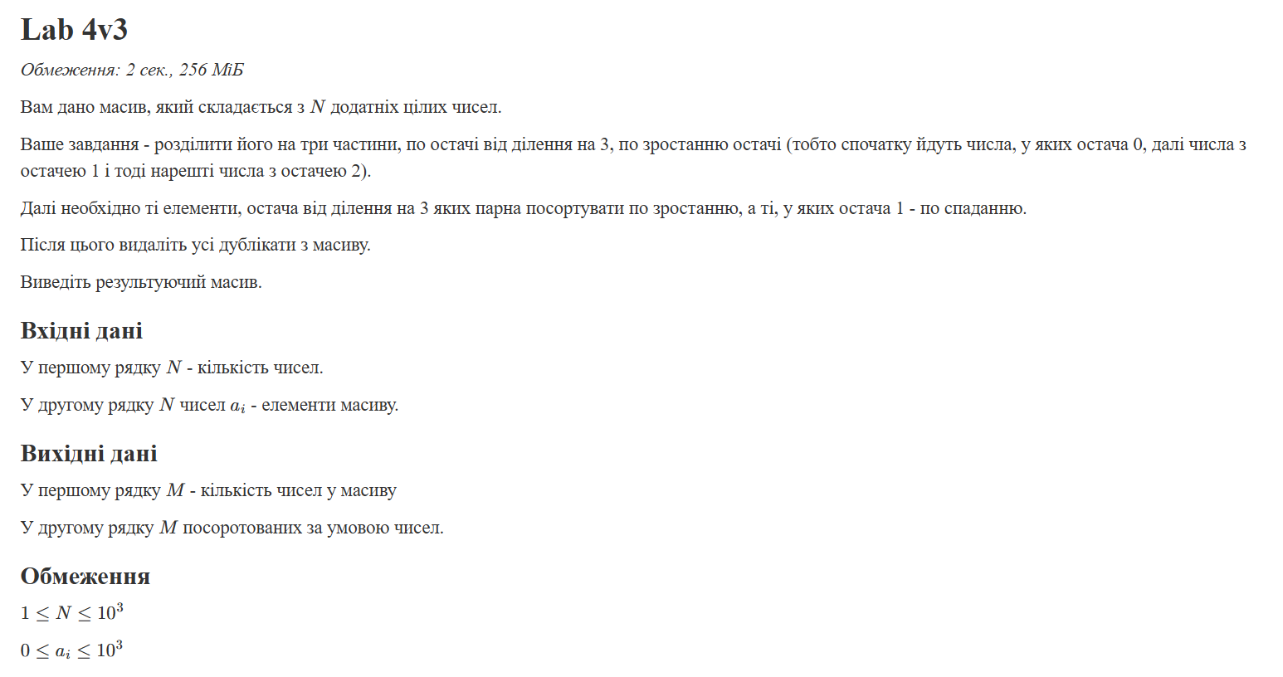
Рисунок 1 Завдання Lab# programming: Algotester Lab 4 (1) на алготестері
Завдання №5: Lab# programming: Algotester Lab 4 (2)
  - Подивитися на умову задачі свого варіанта.
  - Написати код і відправити на перевірку на Algotester і отримати схвалення.
Рисунок 2 Завдання Lab# programming: Algotester Lab 4 (2) на алготестері
Завдання №6: Lab# programming: Algotester Lab 6
  - Подивитися на умову задачі свого варіанта.
  - Написати код і відправити на перевірку на Algotester і отримати схвалення.
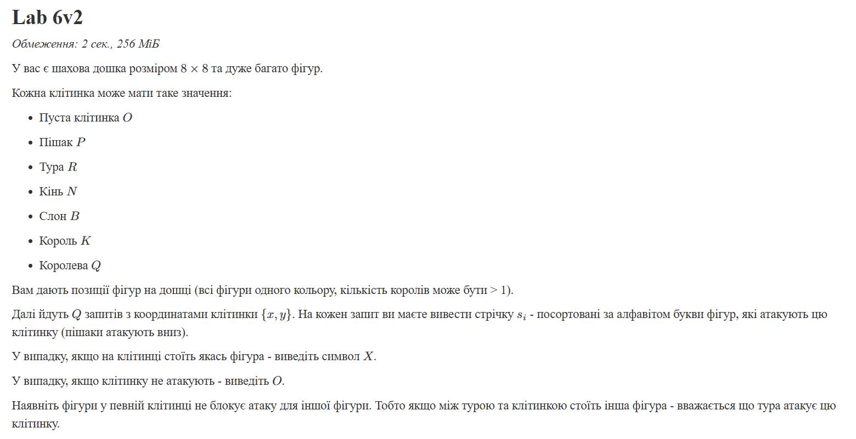
Рисунок 3 Завдання Lab# programming: Algotester Lab 6 на алготестері
Завдання №7: Practice# programming: Class Practice Task
  - Подивитися на умову задачі.
  - Що робить код: робить різні дії із текстом на вибір користувача(є обмежена кількість доступних дій).
  - При написанні коду дотримуватися умов, які вказані в документі.
Завдання №8: Practice# programming: Self Practice Task 1(“Патріотична cтрічка”)
  - Обрати задачу з Algotester, яка підходить під тему.
  - Написати код і відправити на перевірку на Algotester і отримати схвалення.
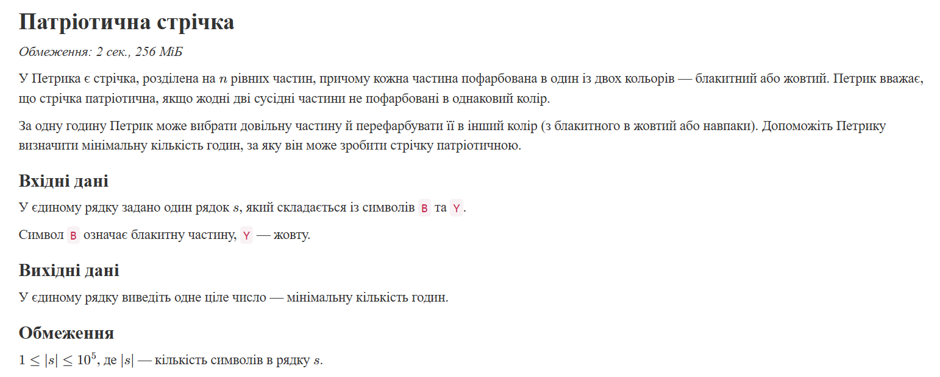
Рисунок 4 Завдання Self Practice Task 1(“Патріотична cтрічка”) на алготестері
Завдання №9: Practice# programming: Self Practice Task 2(“Нігіляція рядка :)”)
  - Обрати задачу з Algotester, яка підходить під тему.
  - Написати код і відправити на перевірку на Algotester і отримати схвалення.
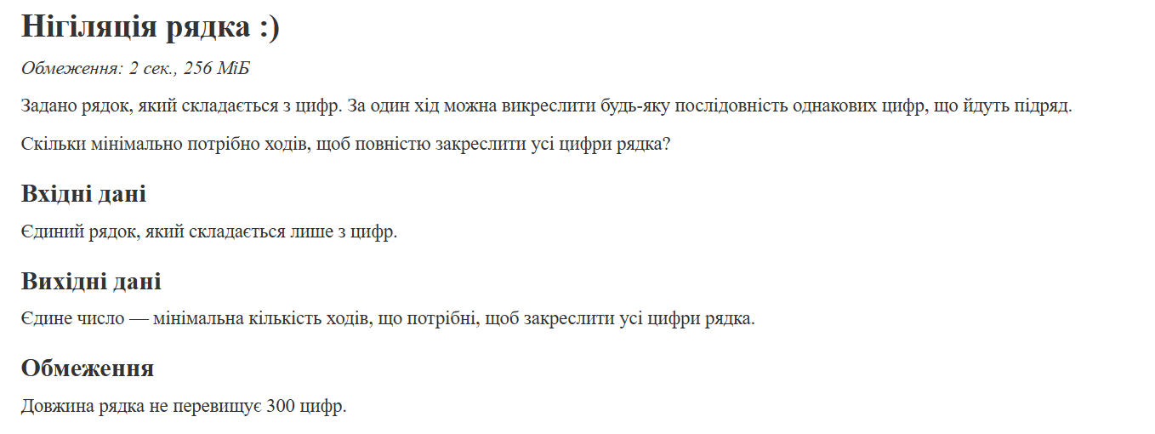
Рисунок 5 Завдання Self Practice Task 2(“Нігіляція рядка :)”) на алготестері
Завдання №10: Result Documentation Report and Outcomes Placement Activities (Docs and Programs on GitHub)
  - Зробити звіт і додати його до пул реквесту в папку epic_5
Завдання №11: Results Evaluation and Release
  - Зробити пул реквест зі всіма потрібними файлами і отримати апрув від мінімум двох рев’юверів.
- Дизайн та планована оцінка часу виконання завдань:
Програма Class Practice Task
Блок-схема:
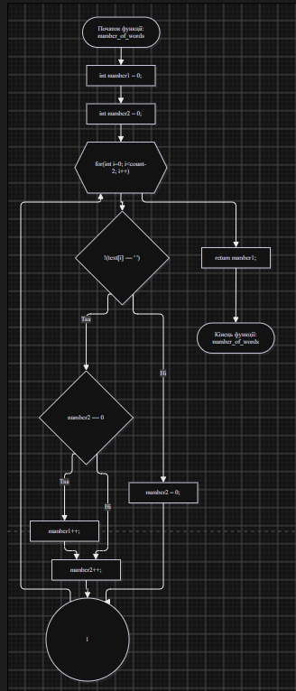
Рисунок 6 Блок-схема до завдання Class Practice Task (1)
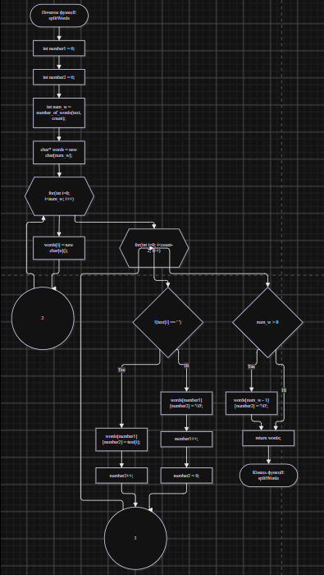
Рисунок 7 Блок-схема до завдання Class Practice Task (2)
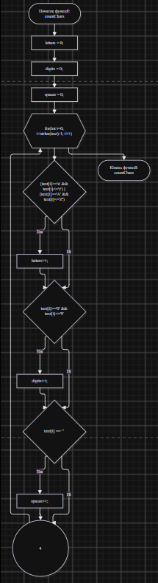
Рисунок 8 Блок-схема до завдання Class Practice Task (3)
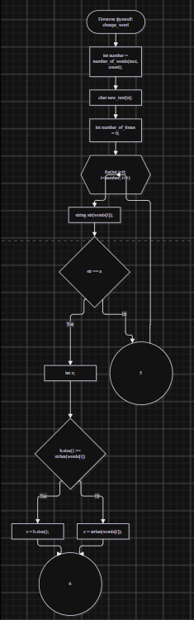
Рисунок 9 Блок-схема до завдання Class Practice Task (4)
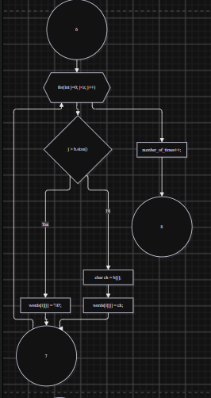
Рисунок 10 Блок-схема до завдання Class Practice Task (5)
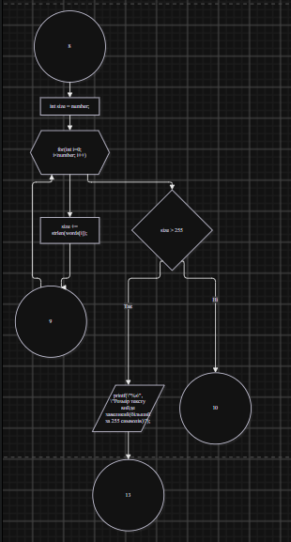
Рисунок 11 Блок-схема до завдання Class Practice Task (6)
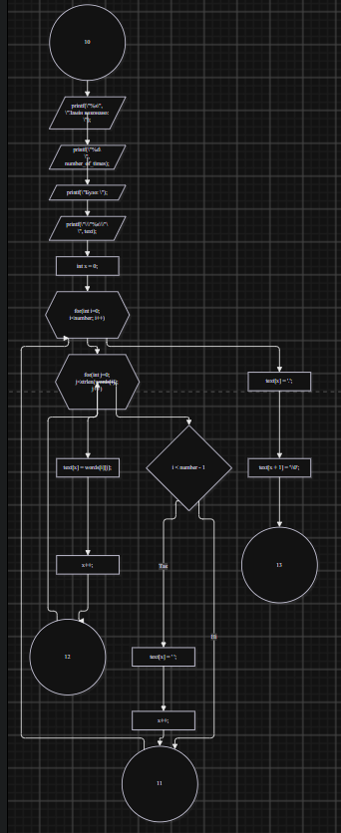
Рисунок 12 Блок-схема до завдання Class Practice Task (7)
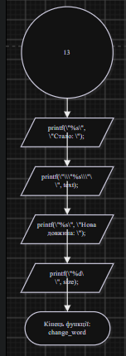
Рисунок 13 Блок-схема до завдання Class Practice Task (8)
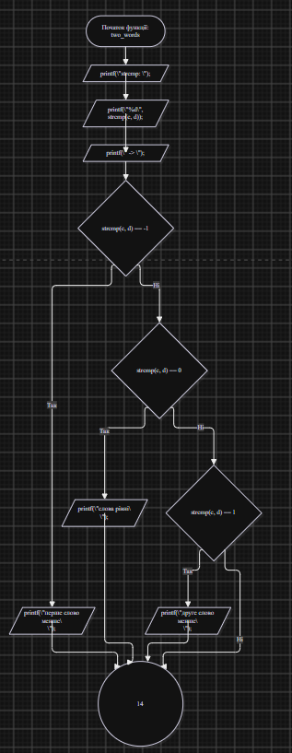
Рисунок 14 Блок-схема до завдання Class Practice Task (9)
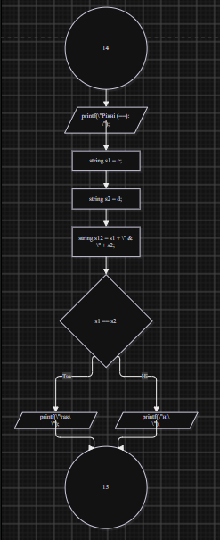
Рисунок 15 Блок-схема до завдання Class Practice Task (10)
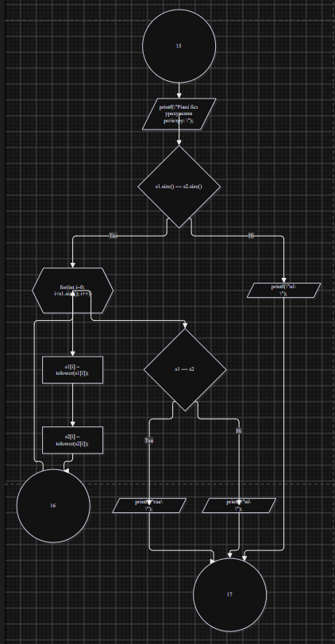
Рисунок 16 Блок-схема до завдання Class Practice Task (11)
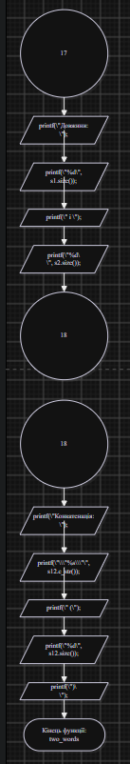
Рисунок 17 Блок-схема до завдання Class Practice Task (12)
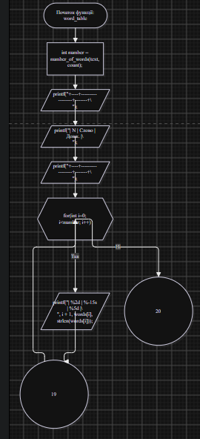
Рисунок 18 Блок-схема до завдання Class Practice Task (13)
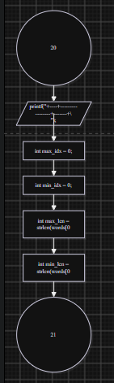
Рисунок 19 Блок-схема до завдання Class Practice Task (14)
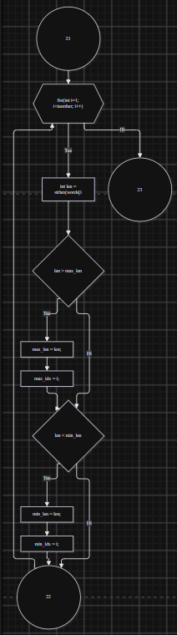
Рисунок 20 Блок-схема до завдання Class Practice Task (15)
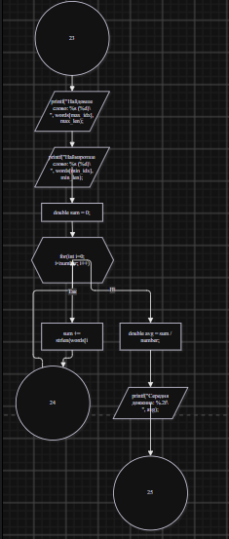
Рисунок 21 Блок-схема до завдання Class Practice Task (16)
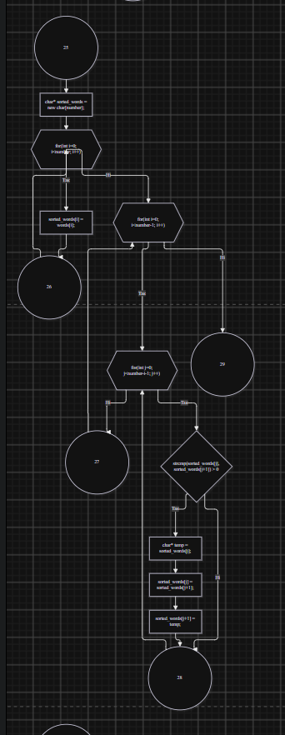
Рисунок 22 Блок-схема до завдання Class Practice Task (17)
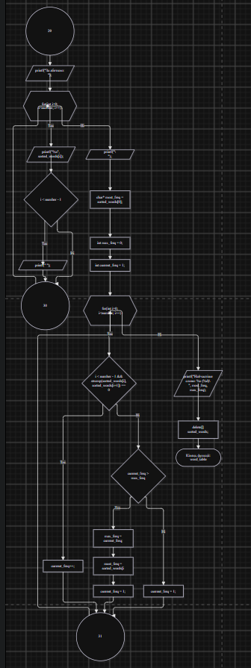
Рисунок 23 Блок-схема до завдання Class Practice Task (18)
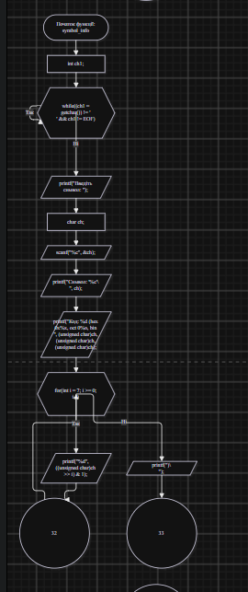
Рисунок 24 Блок-схема до завдання Class Practice Task (19)
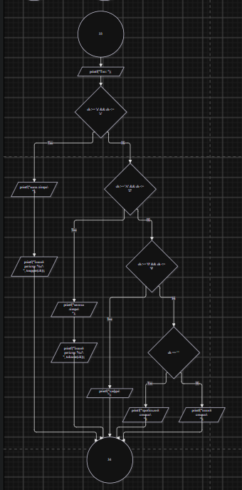
Рисунок 25 Блок-схема до завдання Class Practice Task (20)
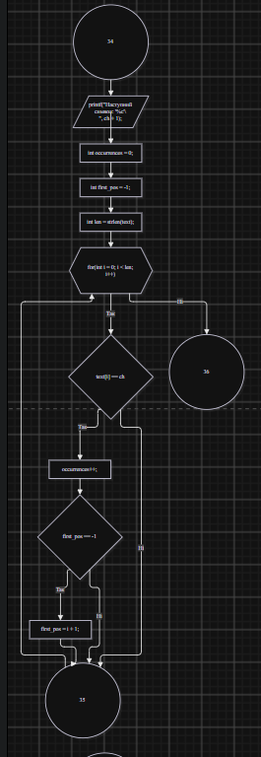
Рисунок 26 Блок-схема до завдання Class Practice Task (21)
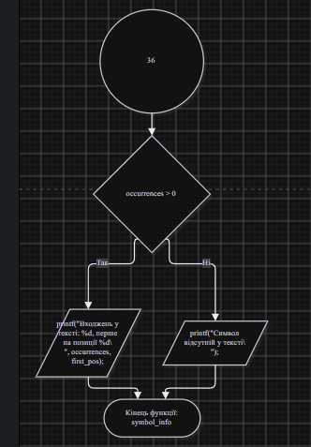
Рисунок 27 Блок-схема до завдання Class Practice Task (22)
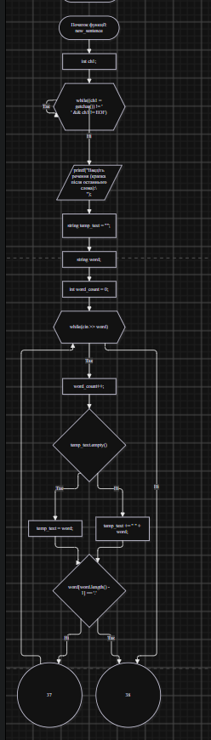
Рисунок 28 Блок-схема до завдання Class Practice Task (23)
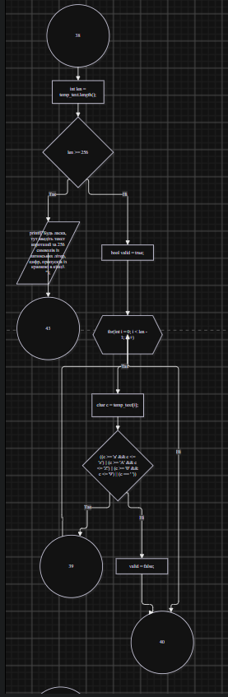
Рисунок 29 Блок-схема до завдання Class Practice Task (24)
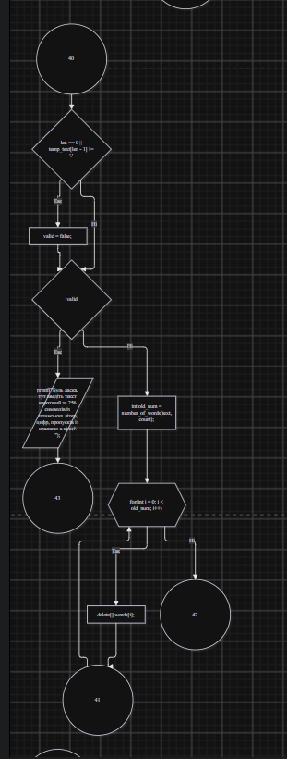
Рисунок 30 Блок-схема до завдання Class Practice Task (25)
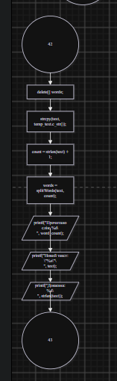
Рисунок 31 Блок-схема до завдання Class Practice Task (26)
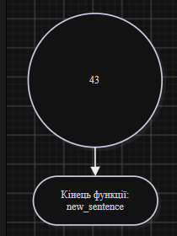
Рисунок 32 Блок-схема до завдання Class Practice Task (27)
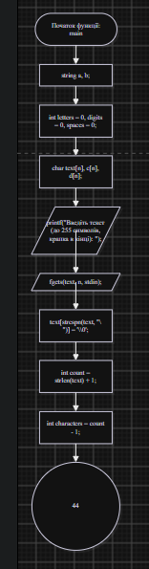
Рисунок 33 Блок-схема до завдання Class Practice Task (28)
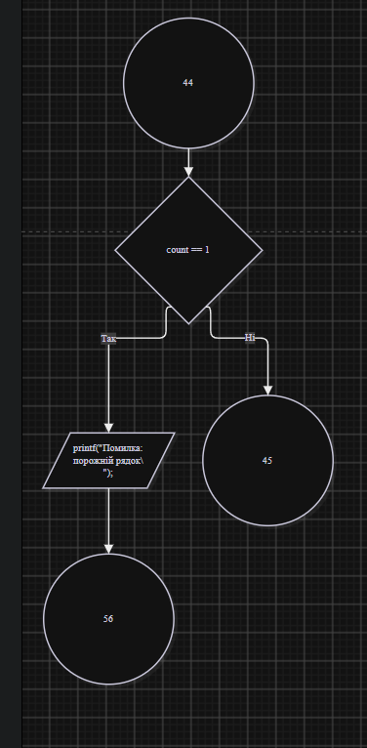
Рисунок 34 Блок-схема до завдання Class Practice Task (29)
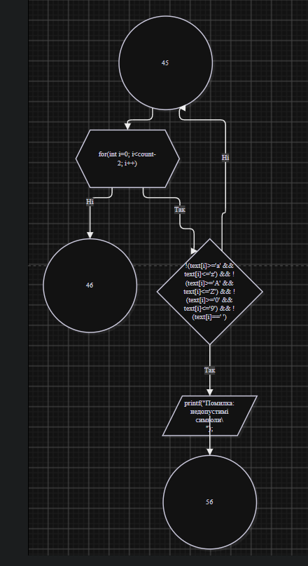
Рисунок 35 Блок-схема до завдання Class Practice Task (30)
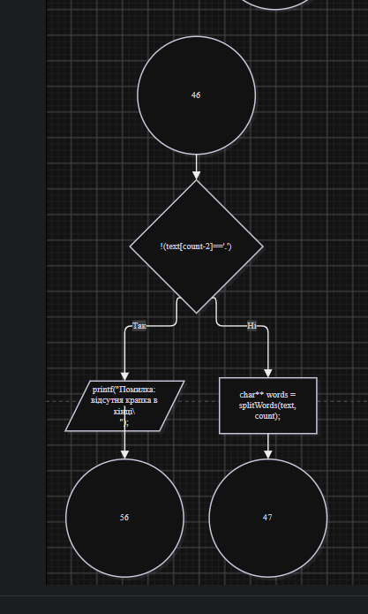
Рисунок 36 Блок-схема до завдання Class Practice Task (31)
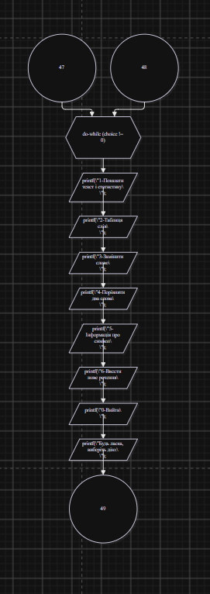
Рисунок 37 Блок-схема до завдання Class Practice Task (32)
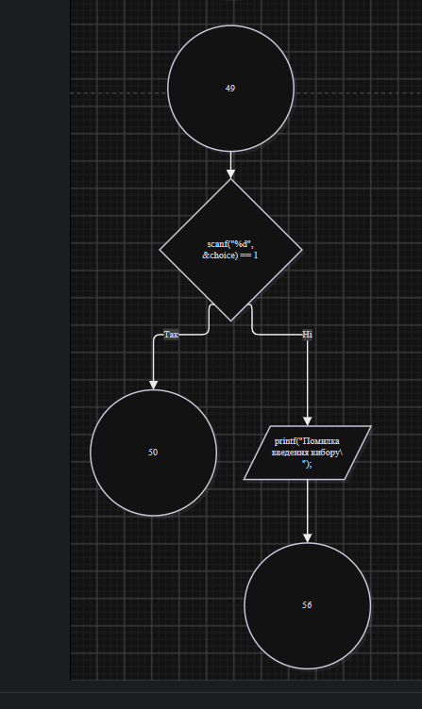
Рисунок 38 Блок-схема до завдання Class Practice Task (33)
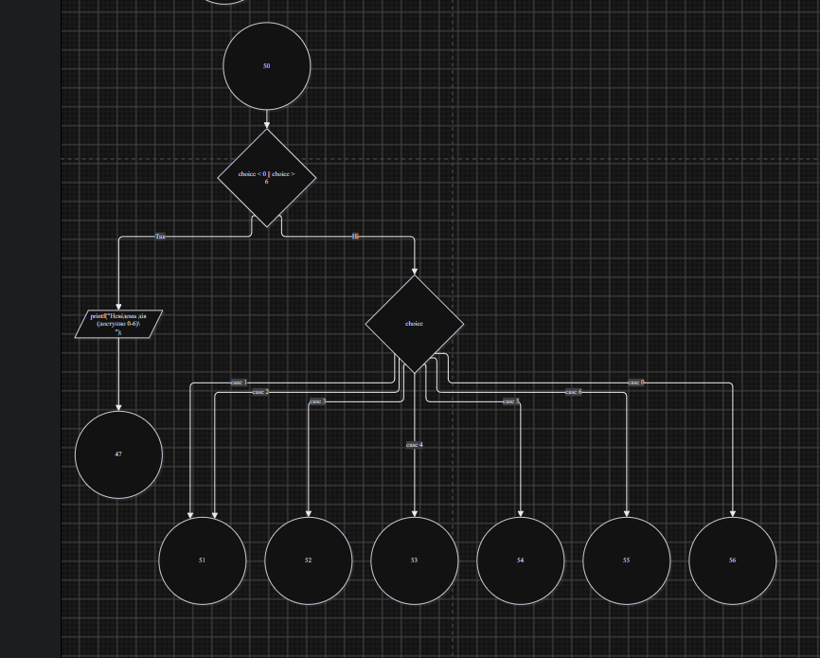
Рисунок 39 Блок-схема до завдання Class Practice Task (34)
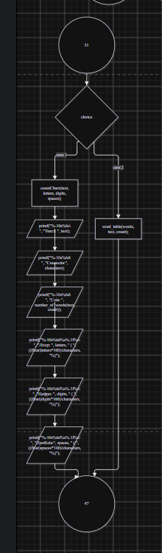
Рисунок 40 Блок-схема до завдання Class Practice Task (35)
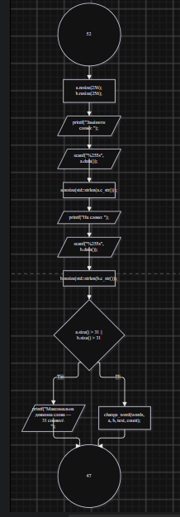
Рисунок 41 Блок-схема до завдання Class Practice Task (36)
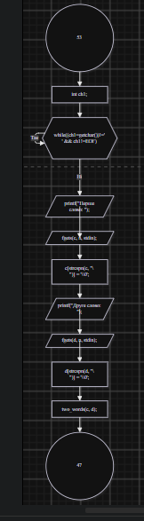
Рисунок 42 Блок-схема до завдання Class Practice Task (37)
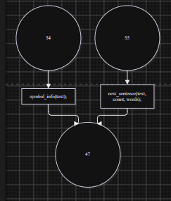
Рисунок 43 Блок-схема до завдання Class Practice Task (38)
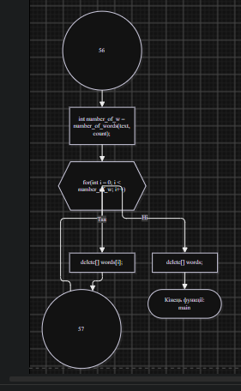
Рисунок 44 Блок-схема до завдання Class Practice Task (39)
Час виконання: 3 год.
- Конфігурація середовища до виконання завдань:
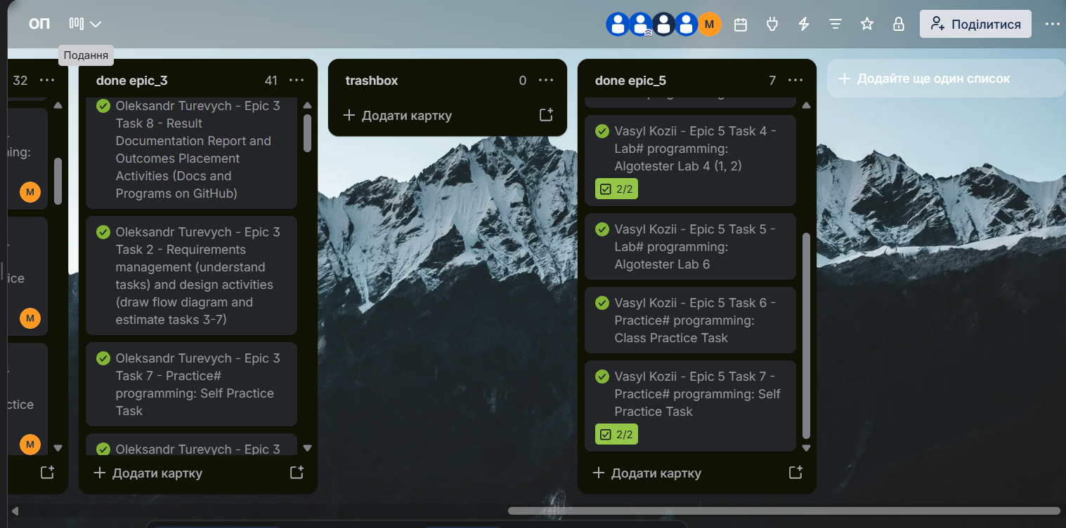
Рисунок 45 Командна дошка Trello
- Код програм з посиланням на зовнішні ресурси:
Завдання №3: Lab# programming: Lab 6
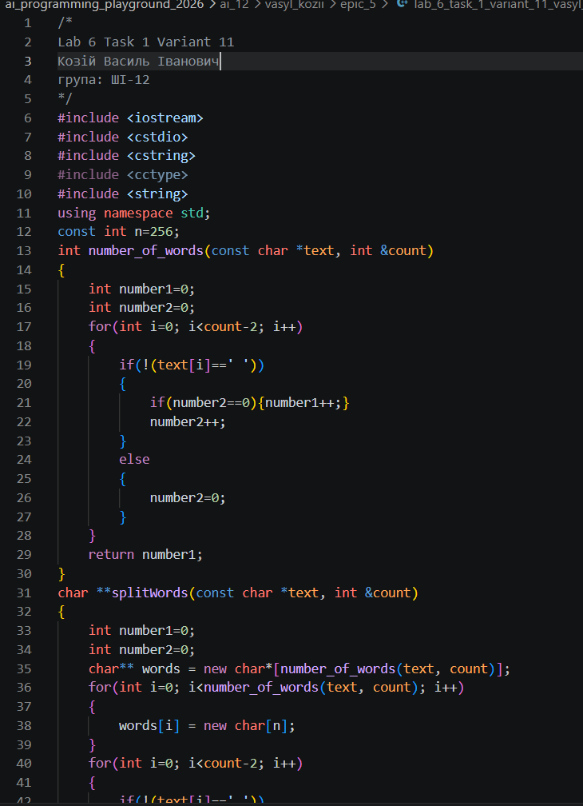
Рисунок 46 Код до Lab# programming: Lab 6 (1)
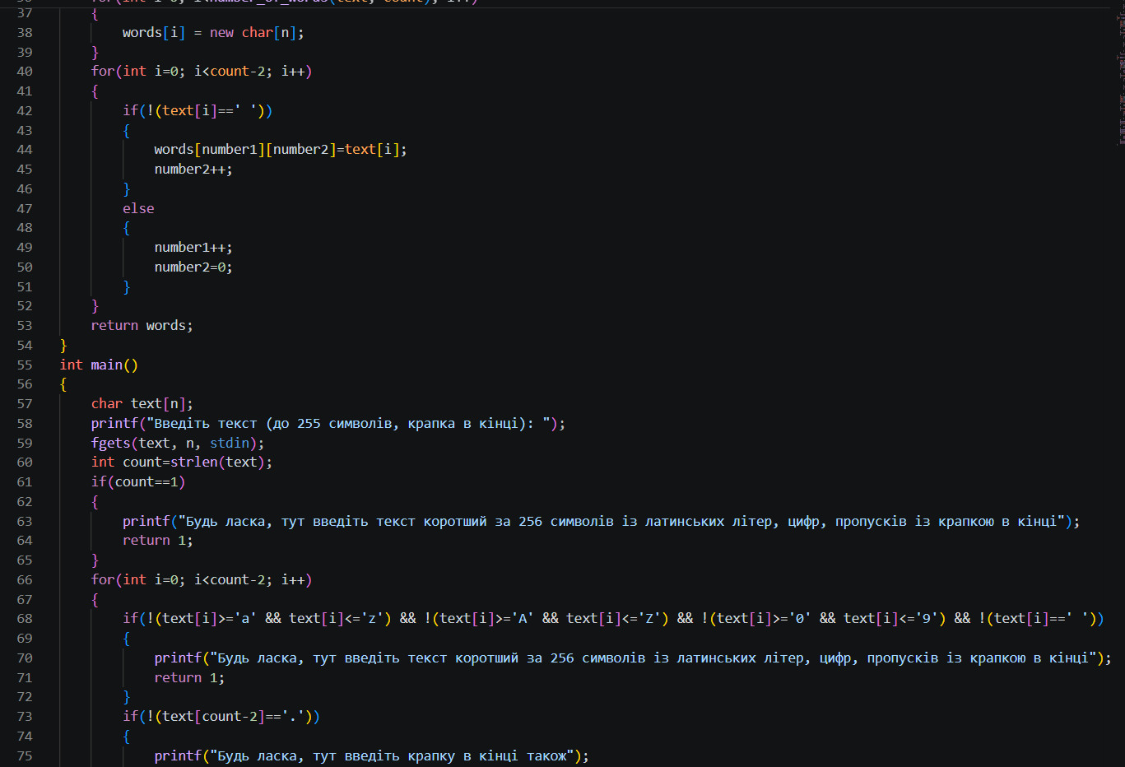
Рисунок 47 Код до Lab# programming: Lab 6 (2)
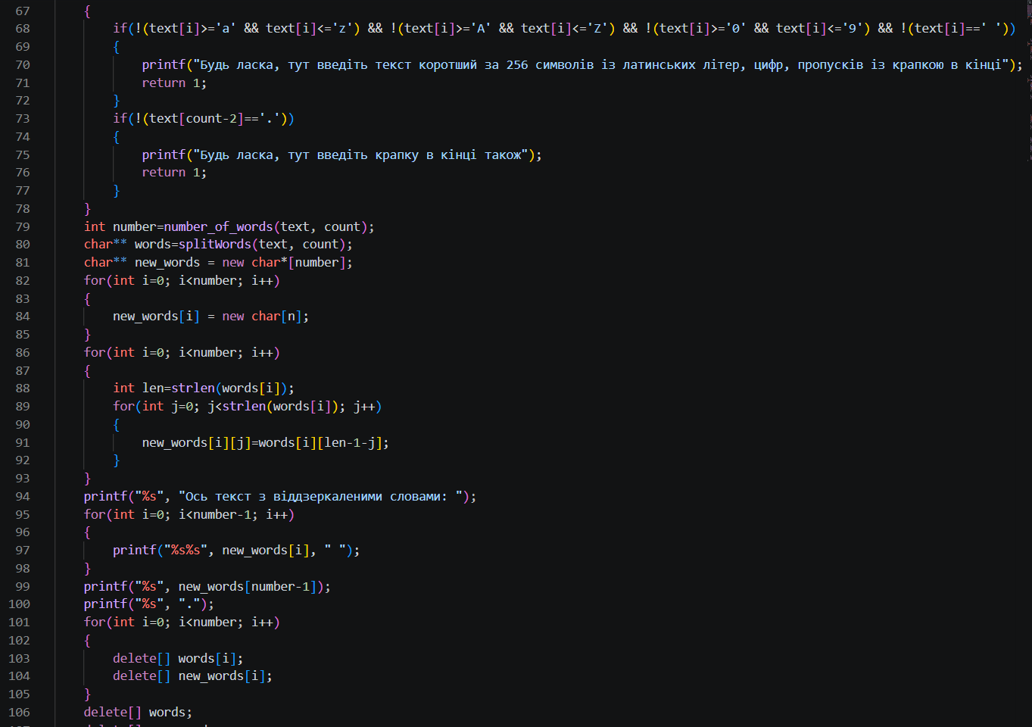
Рисунок 48 Код до Lab# programming: Lab 6 (3)
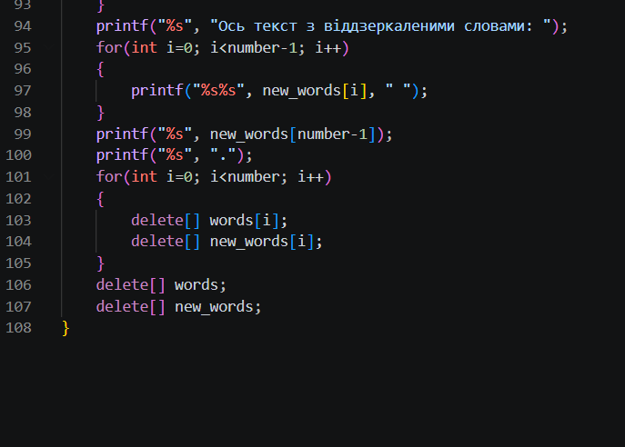
Рисунок 49 Код до Lab# programming: Lab 6 (4)
Посилання на файл коду в пулреквесті: https://github.com/artificial-intelligence-department/ai_programming_playground_2026/blob/79d41a296b6c4180ab1e040ba07cf20804d6902f/ai_12/vasyl_kozii/epic_5/lab_6_task_1_variant_11_vasyl_kozii.cpp
Завдання №4: Lab# programming: Algotester Lab 4 (1)
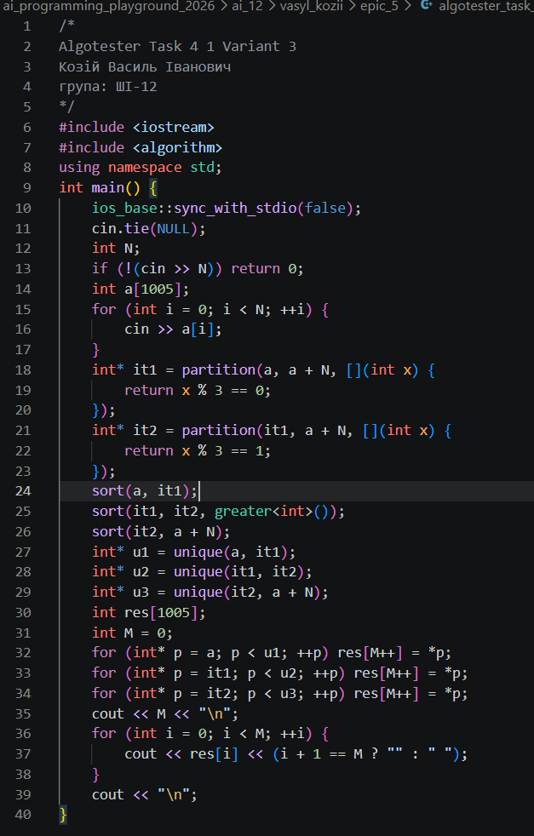
Рисунок 50 Код до Lab# programming: Algotester Lab 4 (1)
Посилання на файл коду в пулреквесті: https://github.com/artificial-intelligence-department/ai_programming_playground_2026/blob/79d41a296b6c4180ab1e040ba07cf20804d6902f/ai_12/vasyl_kozii/epic_5/algotester_task_4_1_variant_3_vasyl_kozii.cpp
Завдання №5: Lab# programming: Algotester Lab 4 (2)
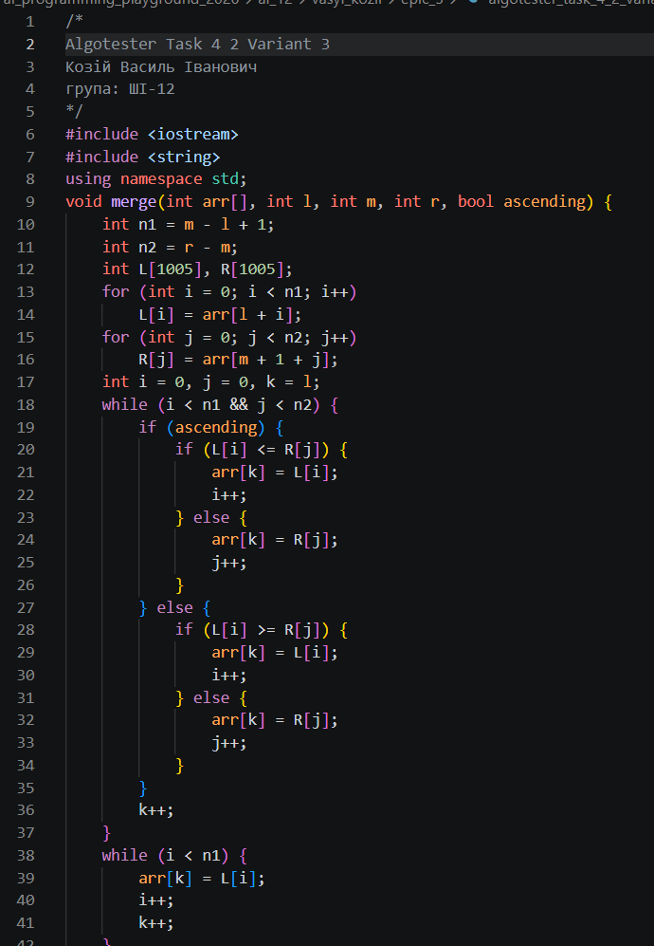
Рисунок 51 Код до Lab# programming: Algotester Lab 4 (2) (1)
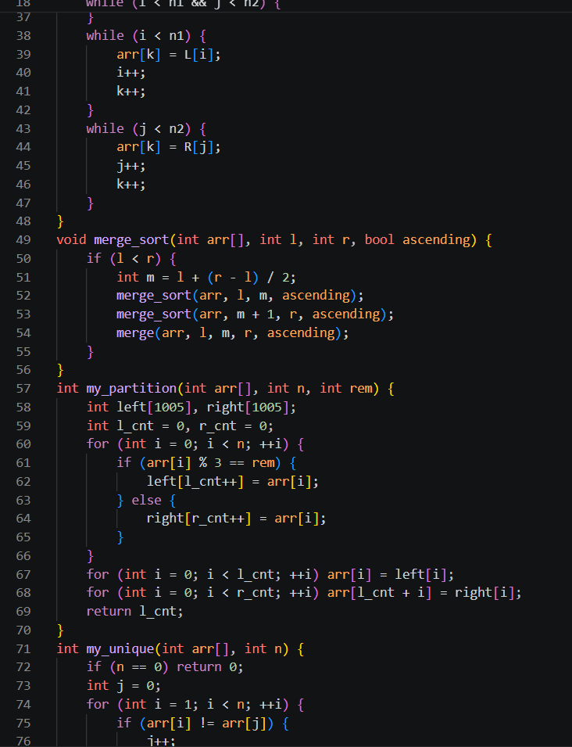
Рисунок 52 Код до Lab# programming: Algotester Lab 4 (2) (2)
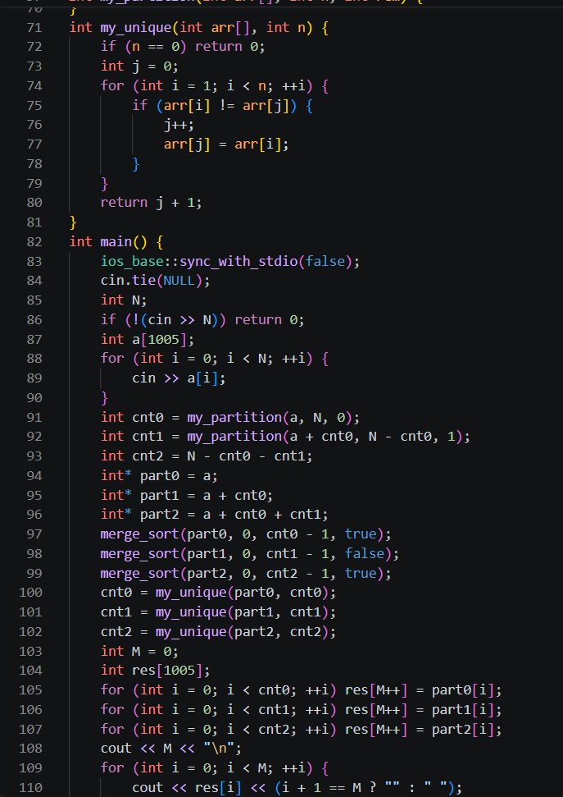
Рисунок 53 Код до Lab# programming: Algotester Lab 4 (2) (3)
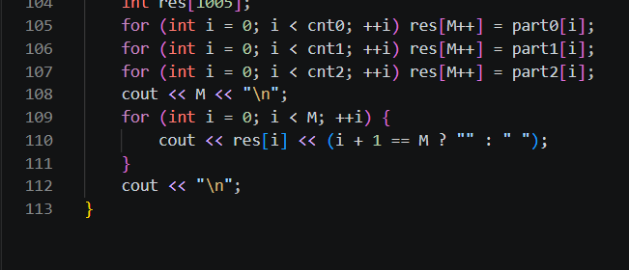
Рисунок 54 Код до Lab# programming: Algotester Lab 4 (2) (4)
Посилання на файл коду в пулреквесті: https://github.com/artificial-intelligence-department/ai_programming_playground_2026/blob/79d41a296b6c4180ab1e040ba07cf20804d6902f/ai_12/vasyl_kozii/epic_5/algotester_task_4_2_variant_3_vasyl_kozii.cpp
Завдання №6: Lab# programming: Algotester Lab 6
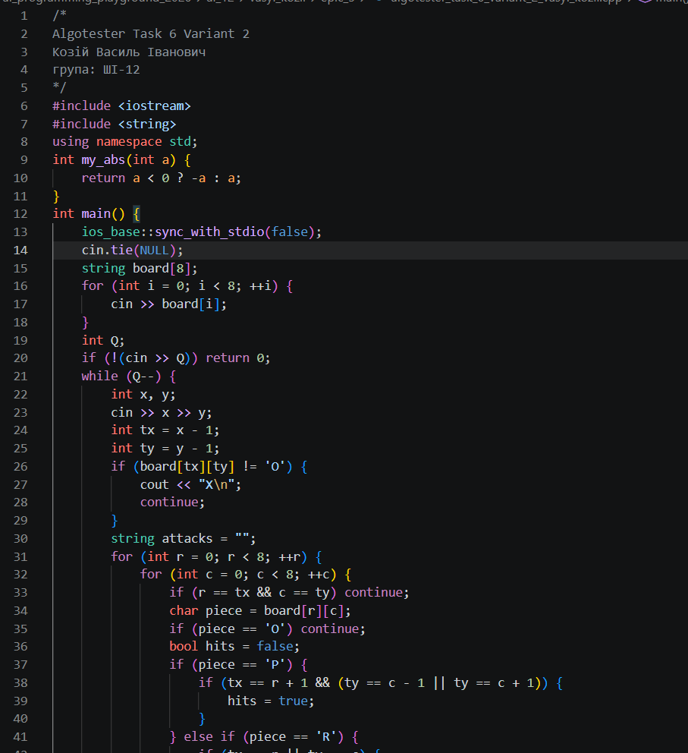
Рисунок 55 Код до Lab# programming: Algotester Lab 6 (1)
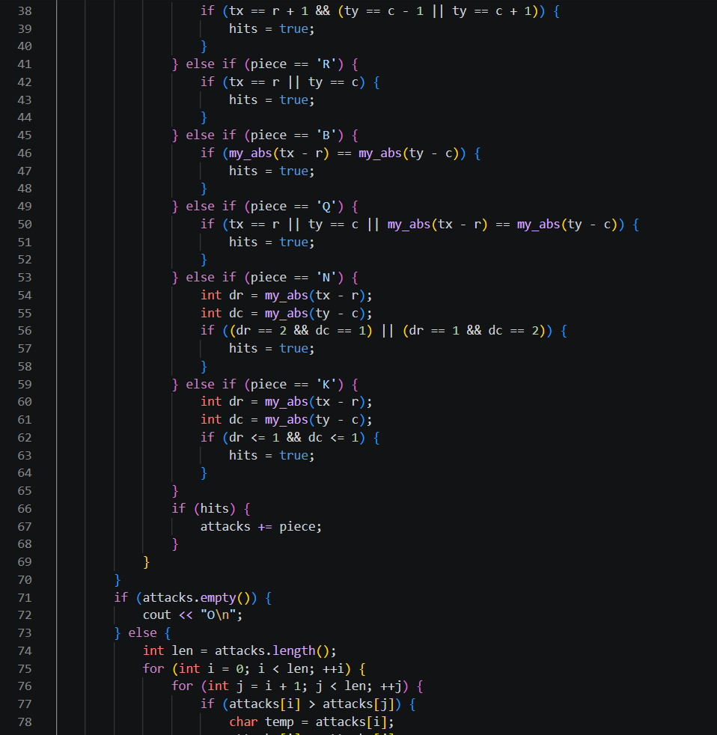
Рисунок 56 Код до Lab# programming: Algotester Lab 6 (2)
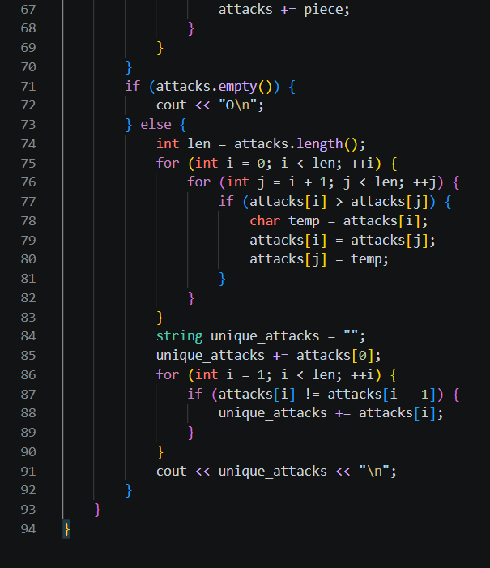
Рисунок 57 Код до Lab# programming: Algotester Lab 6 (3)
Посилання на файл коду в пулреквесті: https://github.com/artificial-intelligence-department/ai_programming_playground_2026/blob/79d41a296b6c4180ab1e040ba07cf20804d6902f/ai_12/vasyl_kozii/epic_5/algotester_task_6_variant_2_vasyl_kozii.cpp
Завдання №7: Practice# programming: Class Practice Task
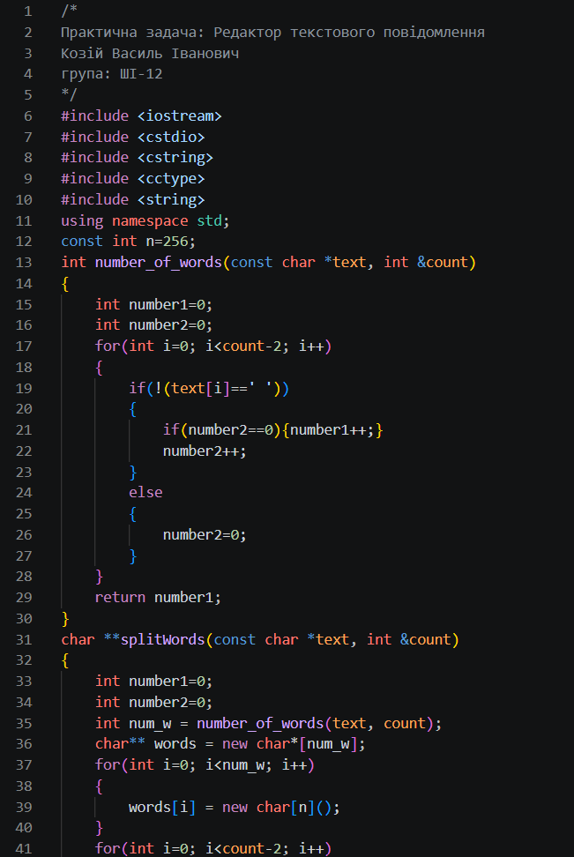
Рисунок 58 Код до Practice# programming: Class Practice Task (1)
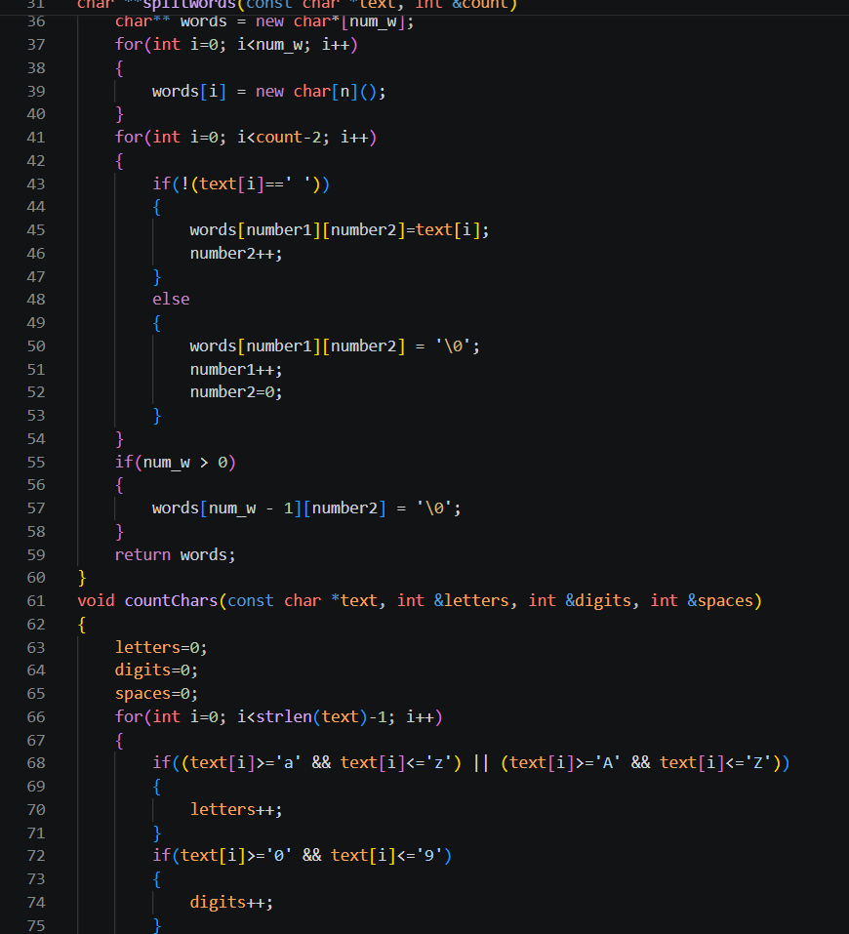
Рисунок 59 Код до Practice# programming: Class Practice Task (2)
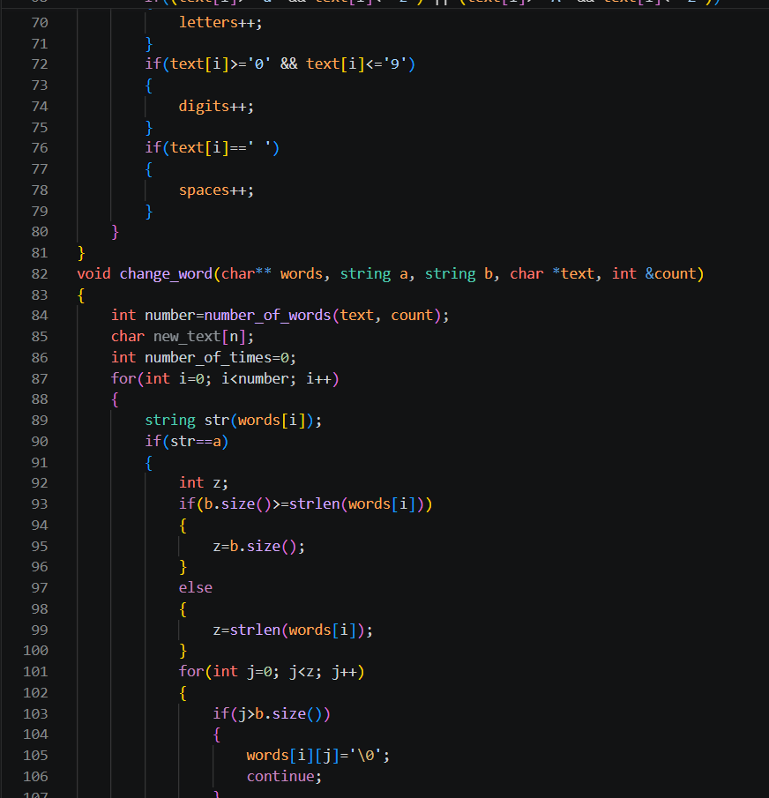
Рисунок 60 Код до Practice# programming: Class Practice Task (3)
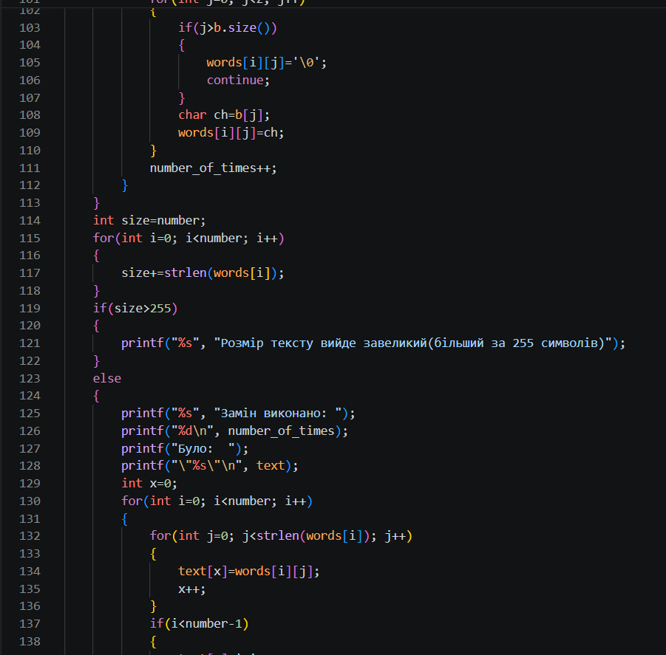
Рисунок 61 Код до Practice# programming: Class Practice Task (4)
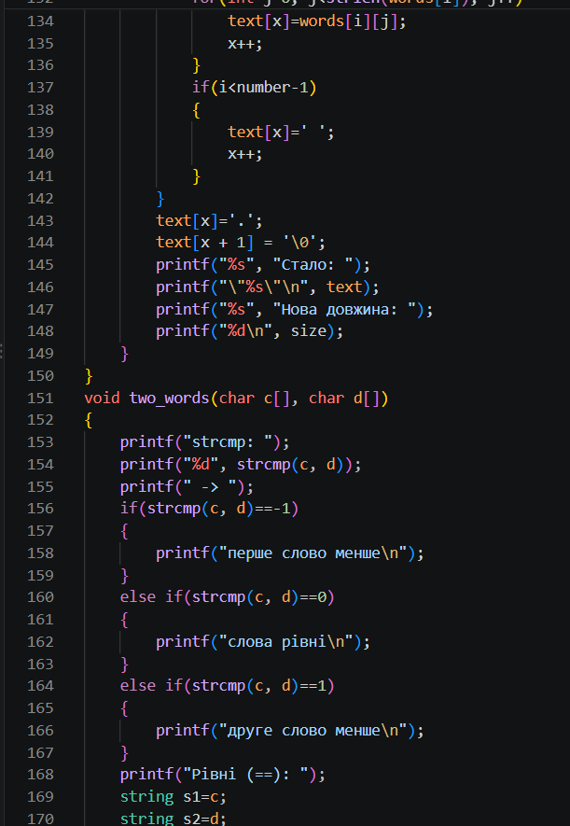
Рисунок 62 Код до Practice# programming: Class Practice Task (5)
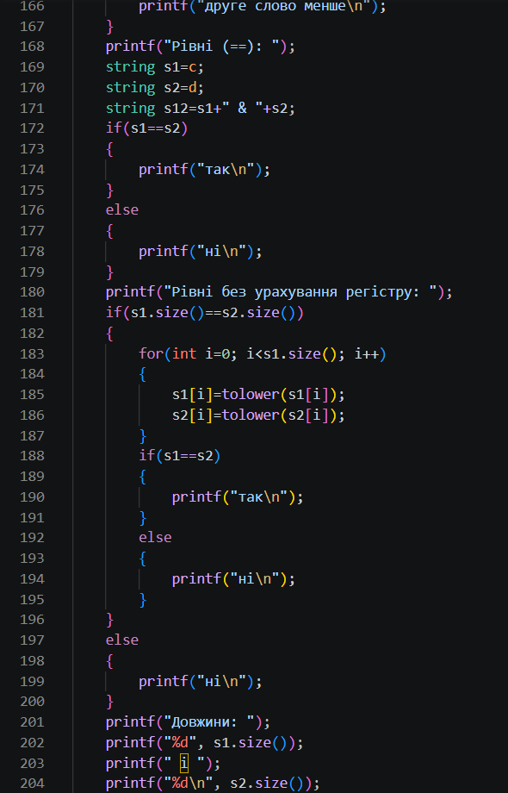
Рисунок 63 Код до Practice# programming: Class Practice Task (6)
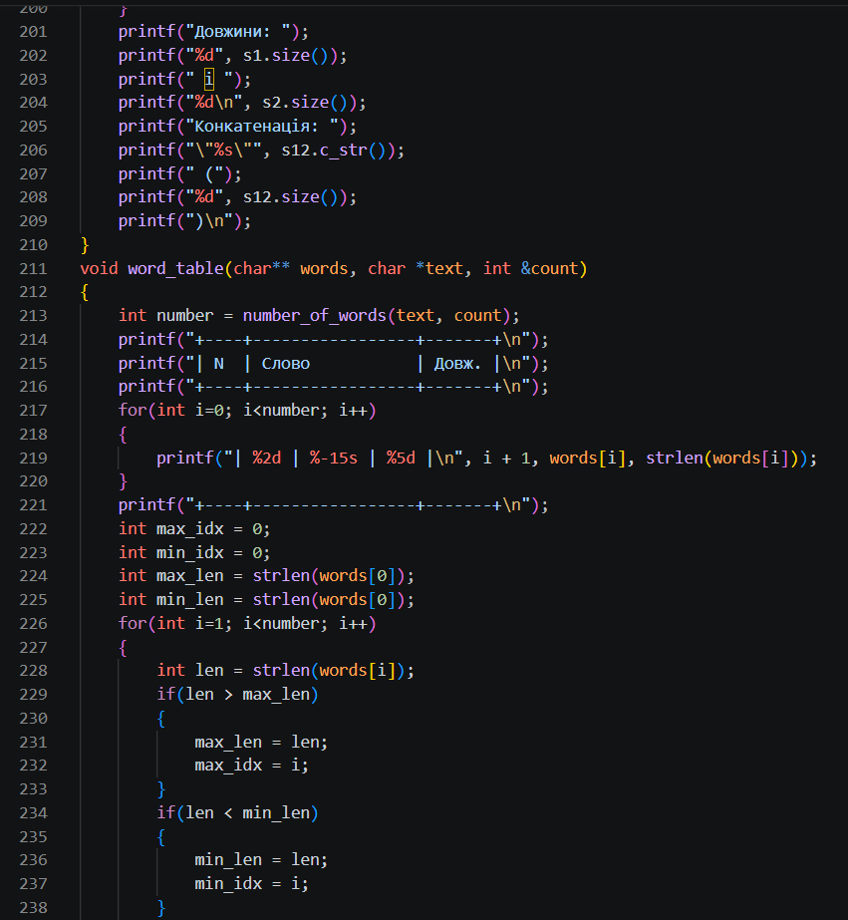
Рисунок 64 Код до Practice# programming: Class Practice Task (7)
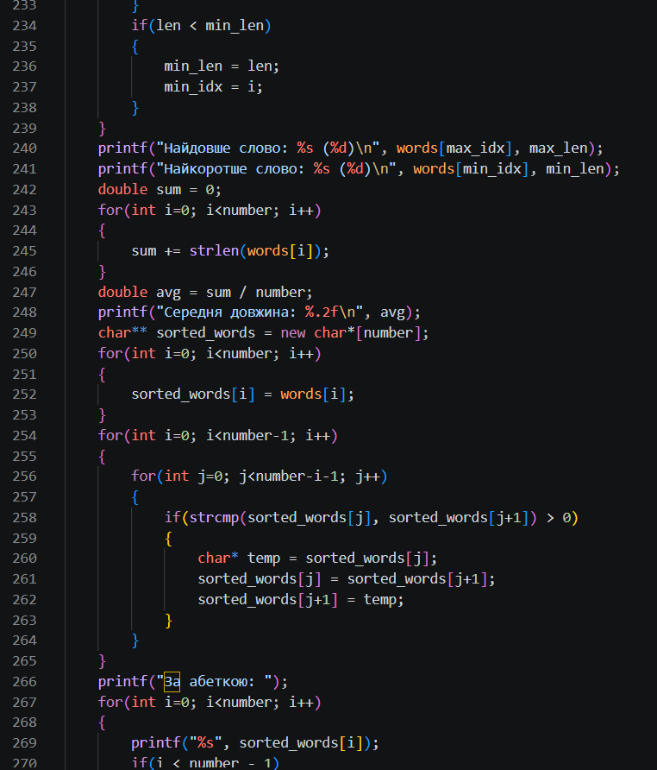
Рисунок 65 Код до Practice# programming: Class Practice Task (8)
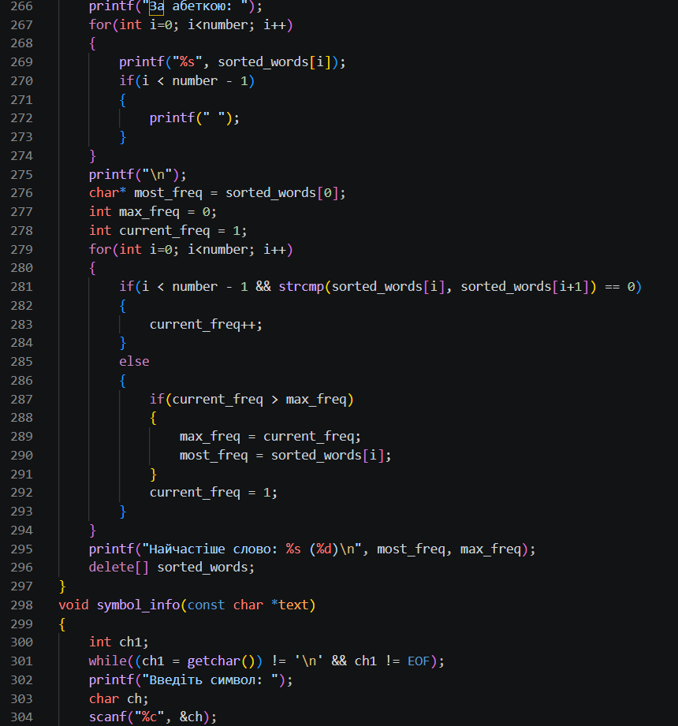
Рисунок 66 Код до Practice# programming: Class Practice Task (9)
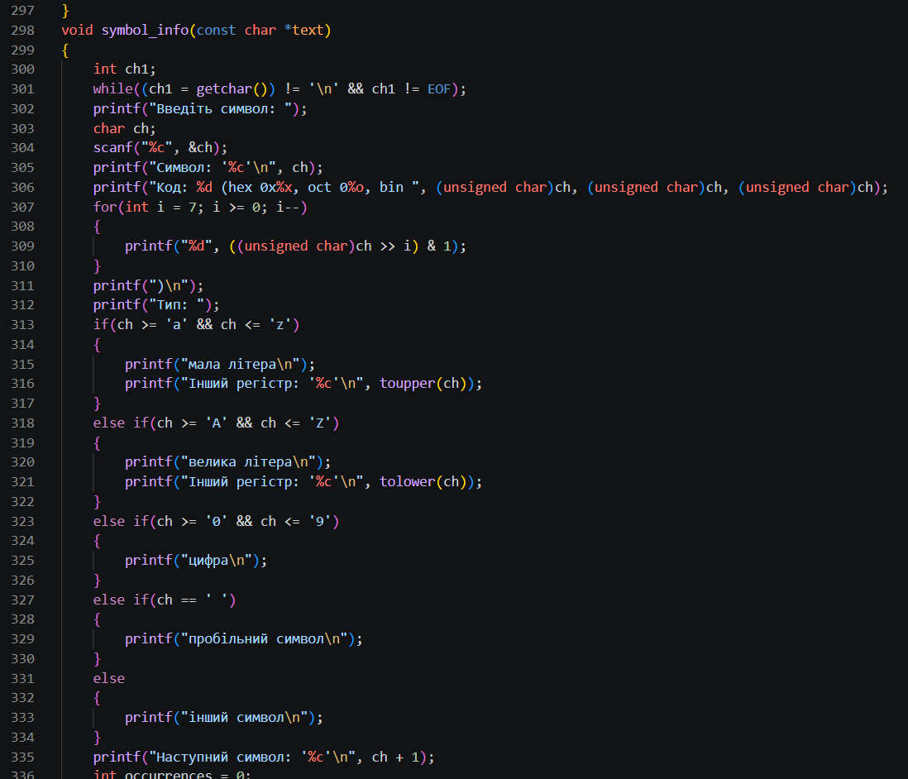
Рисунок 67 Код до Practice# programming: Class Practice Task (10)
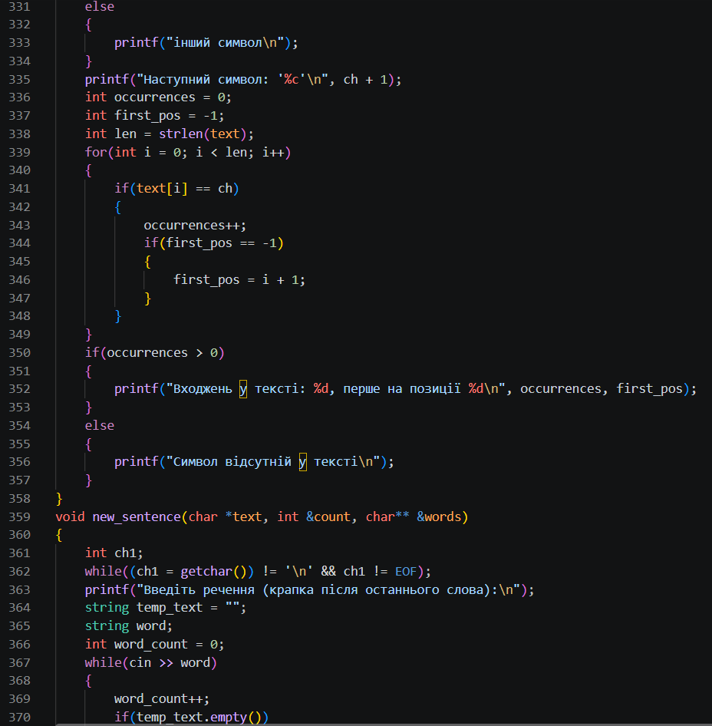
Рисунок 68 Код до Practice# programming: Class Practice Task (11)
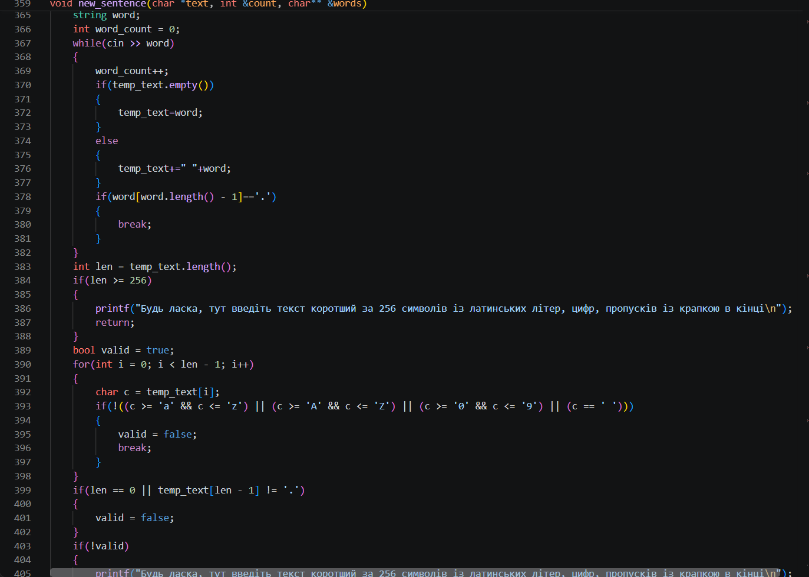
Рисунок 69 Код до Practice# programming: Class Practice Task (12)
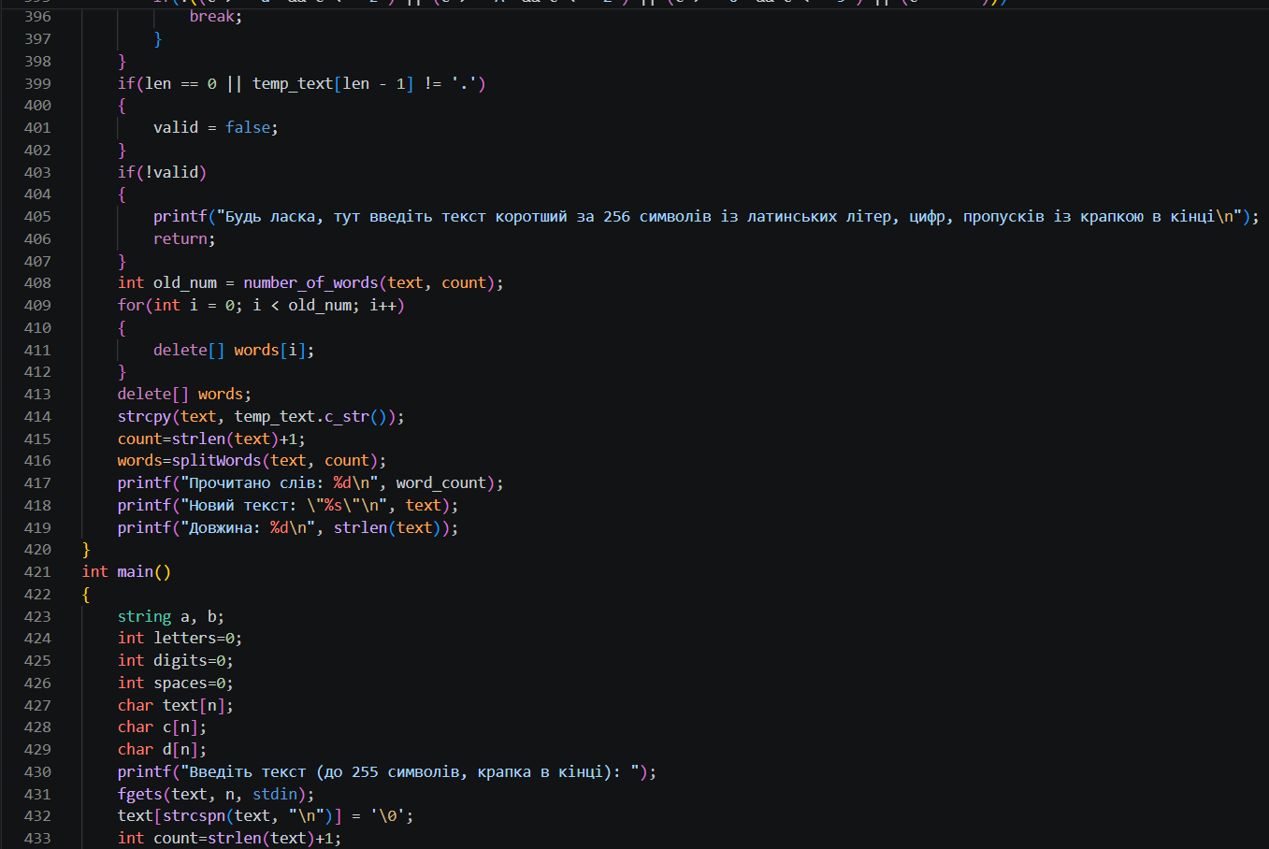
Рисунок 70 Код до Practice# programming: Class Practice Task (13)
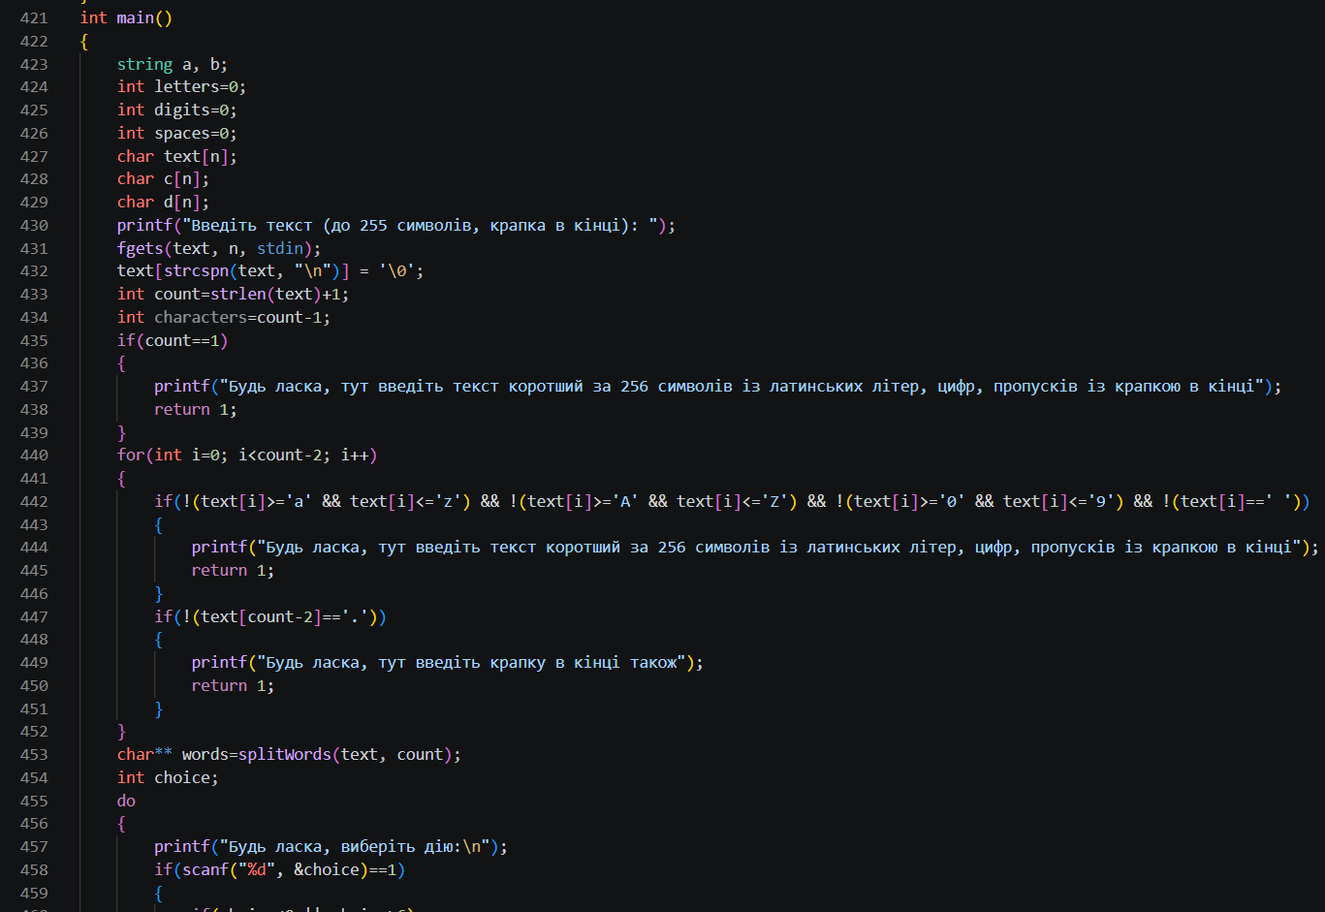
Рисунок 71 Код до Practice# programming: Class Practice Task (14)
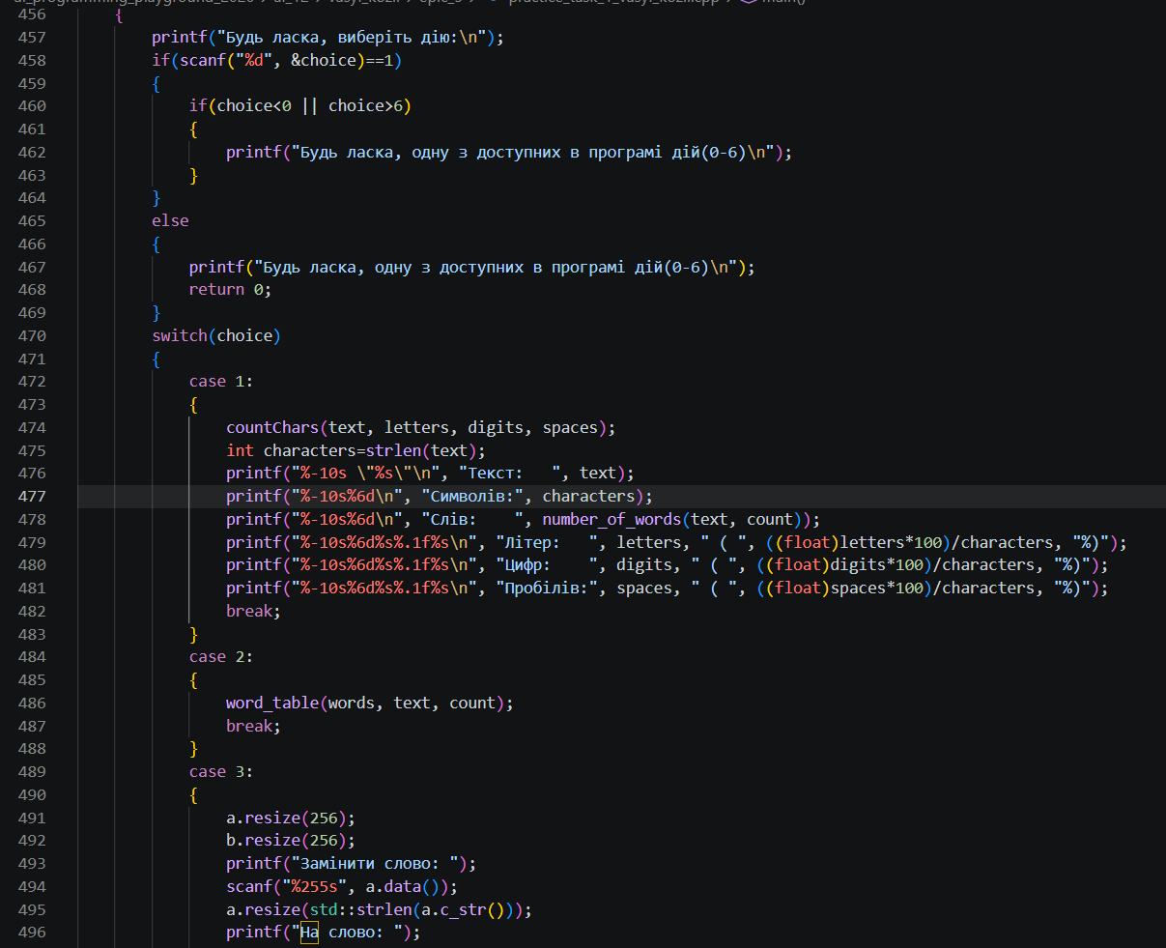
Рисунок 72 Код до Practice# programming: Class Practice Task (15)
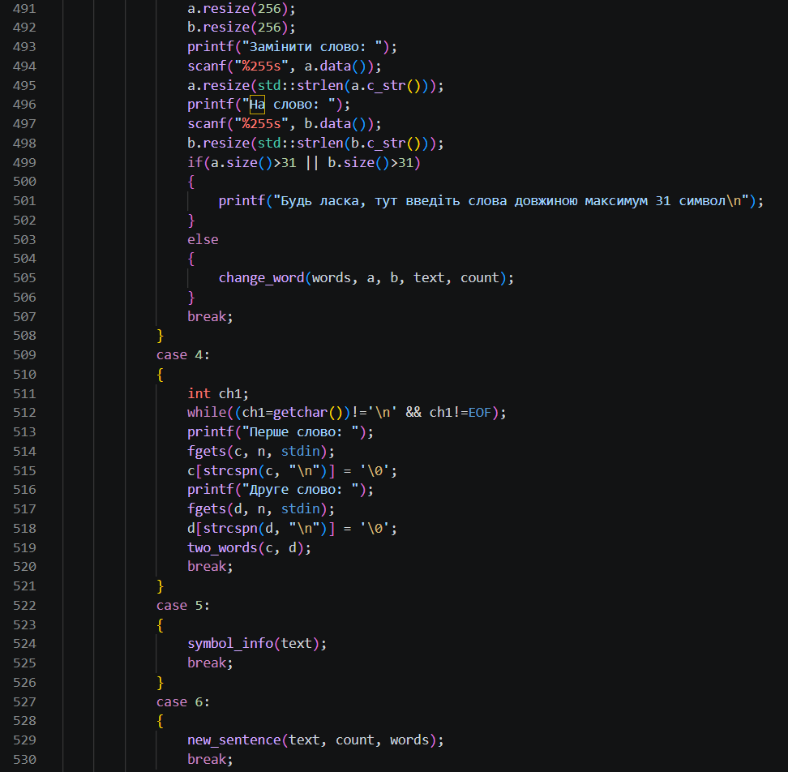
Рисунок 73 Код до Practice# programming: Class Practice Task (16)
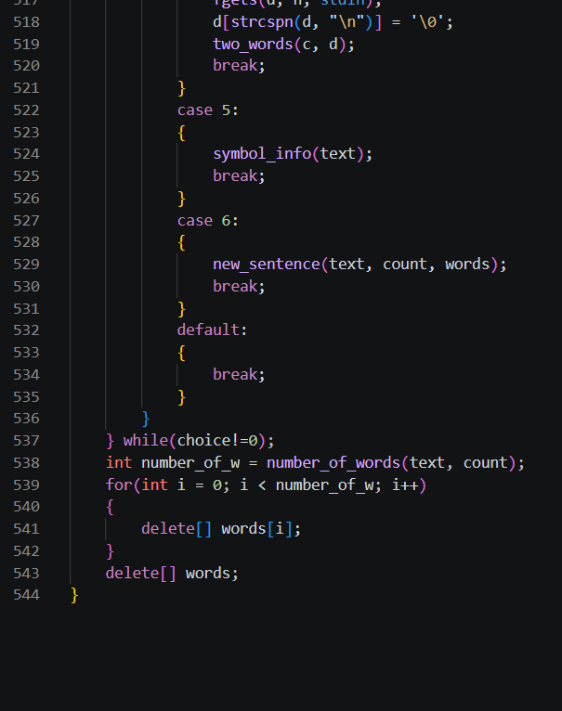
Рисунок 74 Код до Practice# programming: Class Practice Task (17)
Посилання на файл коду в пулреквесті: https://github.com/artificial-intelligence-department/ai_programming_playground_2026/blob/79d41a296b6c4180ab1e040ba07cf20804d6902f/ai_12/vasyl_kozii/epic_5/practice_task_1_vasyl_kozii.cpp
Завдання №8: Practice# programming: Self Practice Task 1(“Патріотична cтрічка”)
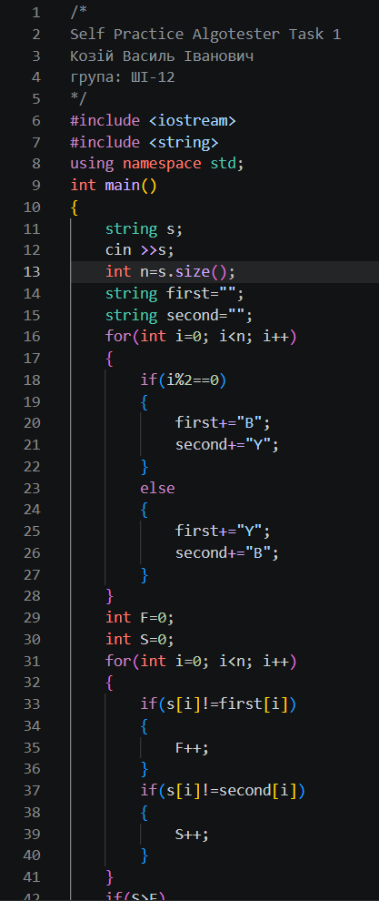
Рисунок 75 Код до Self Practice Task 1(“Патріотична cтрічка”) (1)
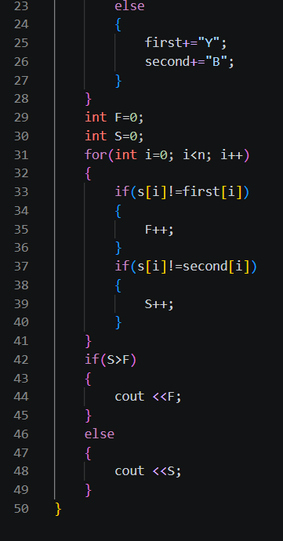
Рисунок 76 Код до Self Practice Task 1(“Патріотична cтрічка”) (2)
Посилання на файл коду в пулреквесті: https://github.com/artificial-intelligence-department/ai_programming_playground_2026/blob/79d41a296b6c4180ab1e040ba07cf20804d6902f/ai_12/vasyl_kozii/epic_5/self_practice_algotester_task_1_vasyl_kozii.cpp
Завдання №9: Practice# programming: Self Practice Task 2(“Нігіляція рядка :)”)
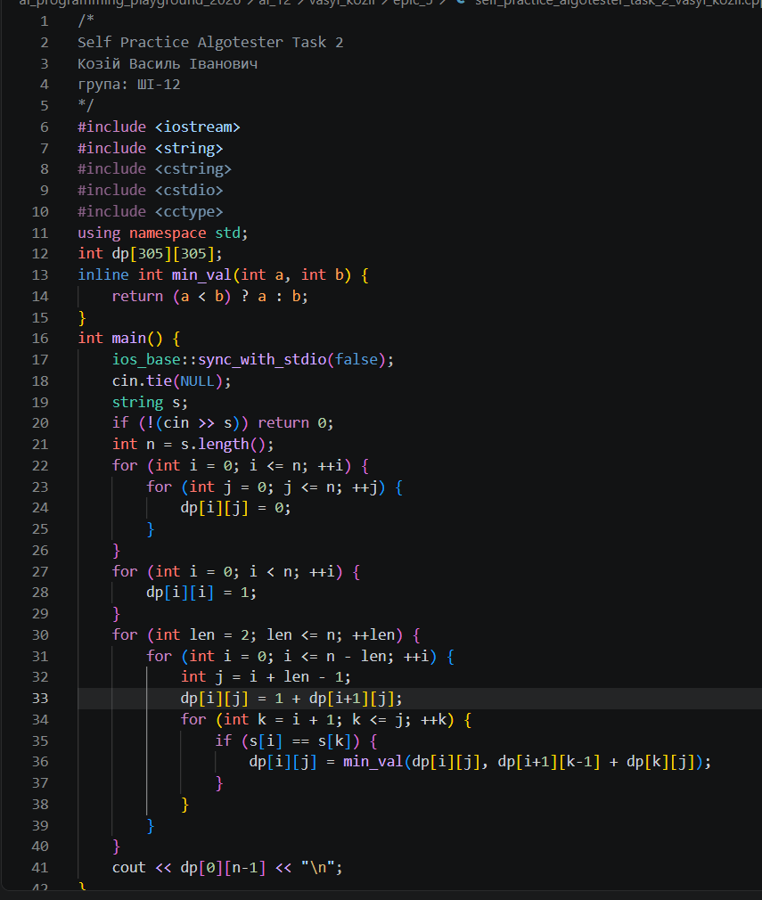
Рисунок 77 Код до Self Practice Task 2(“Нігіляція рядка :)”)
Посилання на файл коду в пулреквесті: https://github.com/artificial-intelligence-department/ai_programming_playground_2026/blob/79d41a296b6c4180ab1e040ba07cf20804d6902f/ai_12/vasyl_kozii/epic_5/self_practice_algotester_task_2_vasyl_kozii.cpp
- Результати виконання завдань, тестування та фактично затрачений час:
Завдання №3: Lab# programming: Lab 6
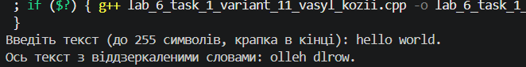
Рисунок 78 Перевірка Lab# programming: Lab 6
Час виконання: 1 год.

Завдання №7: Practice# programming: Class Practice Task
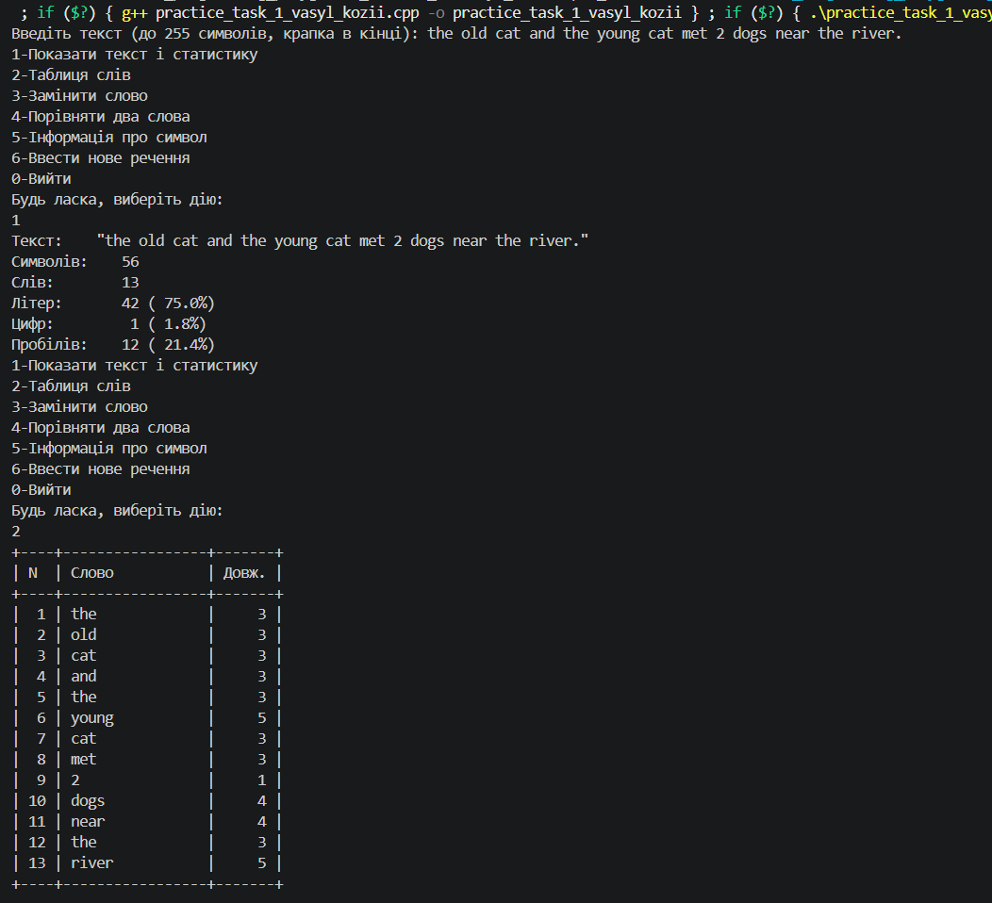
Рисунок 79 Перевірка Class Practice Task (1)
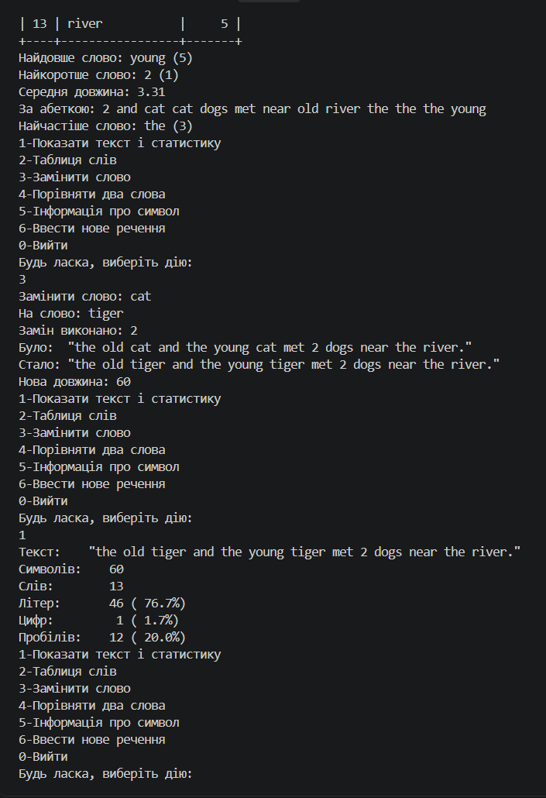
Рисунок 80 Перевірка Class Practice Task (2)
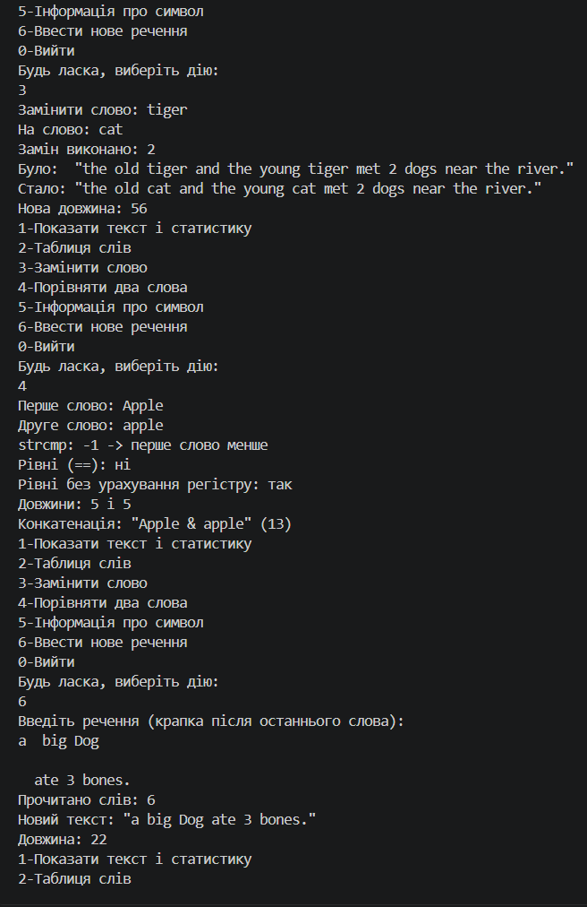
Рисунок 81 Перевірка Class Practice Task (3)
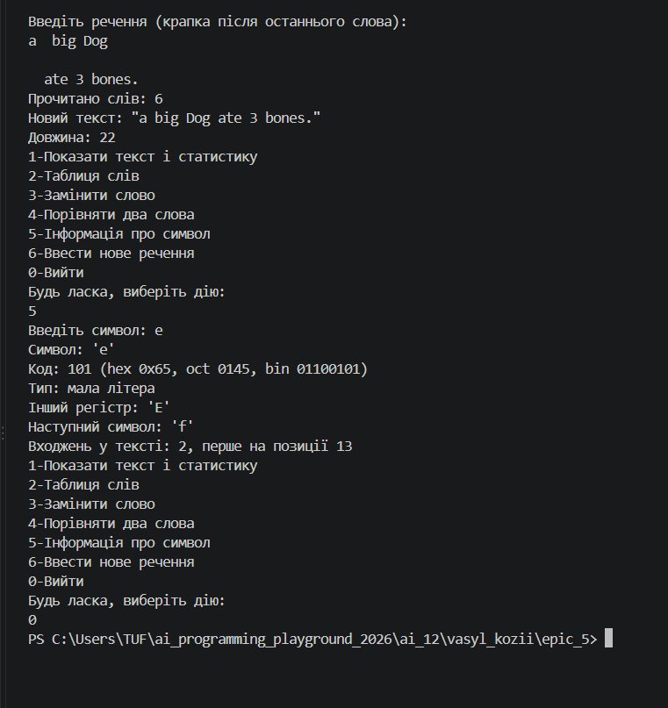
Рисунок 82 Перевірка Class Practice Task (4)
Час виконання: 3 дні.
Завдання №4: Lab# programming: Algotester Lab 4 (1)
Рисунок 83 Схвалення Algotester Lab 4 (1) на алготестері
Завдання №5: Lab# programming: Algotester Lab 4 (2)
Рисунок 84 Схвалення Algotester Lab 4 (2) на алготестері
Завдання №6: Lab# programming: Algotester Lab 6
Рисунок 85 Схвалення Algotester Lab 6 на алготестері
Завдання №8: Practice# programming: Self Practice Task 1(“Патріотична cтрічка”)
Рисунок 86 Схвалення Self Practice Task 1(“Патріотична cтрічка”) на алготестері
Завдання №9: Practice# programming: Self Practice Task 2(“Нігіляція рядка :)”)
Рисунок 87 Схвалення Self Practice Task 2(“Нігіляція рядка :)”) на алготестері
- Кооперація з командою:
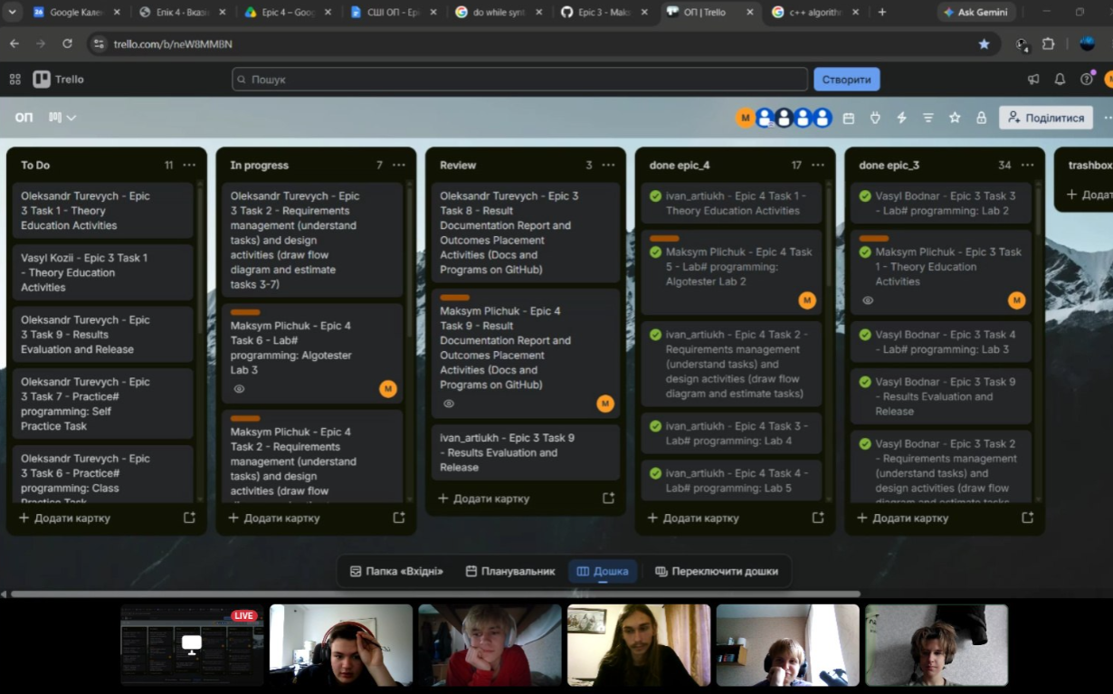
Рисунок 88 Зустріч команди
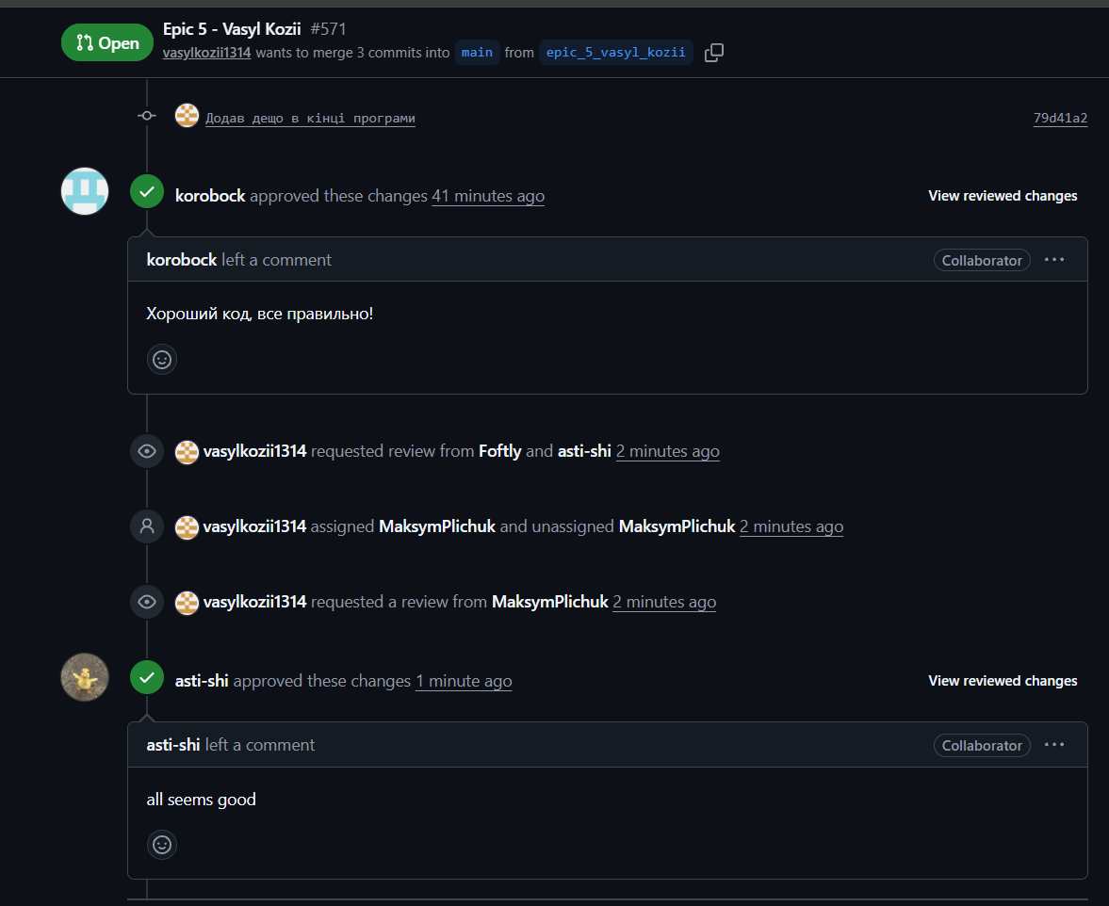
Рисунок 89 Апрув від двох людей з команди
Висновки:
У ході виконання завдань Блоку №5 (Епік 5) було поглиблено практичні навички роботи з символами, рядковими змінними та механізмами форматованого вводу/виводу мовою C++.
Отримані практичні результати та засвоєні навички:
- Символи та рядкові змінні: Досліджено специфіку опрацювання символів (char) та рядків (string), вивчено правила екранування, конкатенації, порівняння та пошуку підрядків.
- Форматований ввід та вивід даних: Опановано використання функцій C-стилю (printf та scanf), принципи налаштування форматування виводу та застосування специфікаторів для різних типів даних.
- Обробка тексту (Лабораторна робота №6): Реалізовано програму для обробки рядкових даних, яка виконує розбиття тексту на слова, їх віддзеркалення та виведення результуючого рядка з коректним управлінням динамічною пам'яттю.
- Модульні практичні проєкти («Редактор текстового повідомлення»): Спроектовано комплексне консольне застосування для інтерактивної обробки тексту: реалізовано підрахунок і статистику символів, літер, цифр і пробілів (із відсотковим співвідношенням), побудову таблиці довжин слів, пошук найдовшого та найкоротшого слів, визначення частоти повторюваності, заміну слів за запитом, детальний посимвольний аналіз із виведенням бінарного коду, а також перевірку валідності введених речень.
- Розв'язання задач на Algotester: Успішно розв'язано та здано складні алгоритмічні задачі на платформі Algotester (зокрема Лабораторні завдання №4 і №6 із багаторівневим сортуванням масивів, унікалізацією елементів та симуляцією шахових атак, а також задачі для самостійного опрацювання «Патріотична стрічка» і «Нігіляція рядка :)» із застосуванням методів динамічного програмування).
- Графічне проєктування та командна співпраця: Створено розгалужену систему блок-схем алгоритмів у середовищі Draw.io, налагоджено ефективне управління версіями через Git/GitHub та командну взаємодію на дошці Trello.

